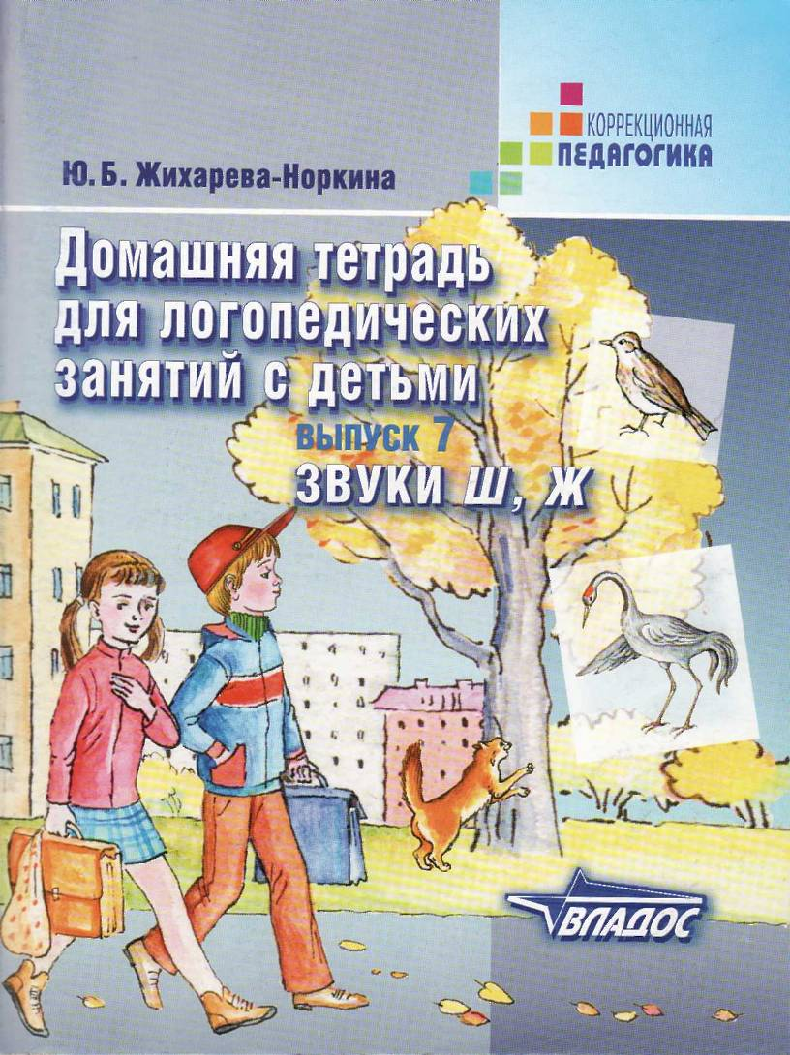
УДК 376.1-056.264 ББК 74.37 Ж75
Жихарева-Норкина Ю.Б.
Ж75 Домашняя тетрадь для логопедических занятий с детьми : пособие для логопедов и родителей : в 9 вып.: вып. 7. Звуки Ш, Ж / Ю.Б. Жихарева-Норкина.— М.: Гуманитар, изд. центр ВЛАДОС, 2005. — 136 с.: ил. — (Коррекционная педагогика). ISBN 5-691-00880-3.
ISBN 5-691-01364-5 (Вып. 7).
Агентство С IP РГБ.
Пособие содержит занимательные игровые задания для детей дошкольного и младшего школьного возраста, способствующие формированию правилъвого звукопроизношения, обогащению словарного запаса, развитию графических навыков. Издание состоит из 9 выпусков, каждый из которых предназначен для работы над определенным звуком (группой звуков) русского азыка.
Данный выпуск посвящен звукам ш,ж.
Пособие адресовано логопедам и родителям.
УДК 376.1-056.264 ББК 74.37
© Жихарева-Норкина Ю.Б.. 2004
© ООО «Гуманитарный издательский центр ВЛАДОС», 2004 © Серия «Коррекпиовная педагогика» и серийное оформление.
ООО «Гуманитарный издательский центр ВЛАДОС», 2004 Художественное оформление. ООО «Гуманитарный
издательский центр ВЛАДОС», 2004 © Макет. ООО •Гуманитарный издательский центр ВЛАДОС», 2004
Зав. редакцией ВЛ. Павлова; редактор 0&. Преснова; зав. художественной редакцией И А, Пшеничников; художник обложки МЛ. Уранова; художник EJZ. Гальдяева; компьютерная верстка Г.С. Черткова; корректор ТЛ. Кокорева
Отпечатано с диапозитивов, изготовленных ООО «Гуманитарныйиздательский центр ВЛАДОС».
Лицензия ИД № 03185 от 10.11.2000. Сан итарно-эпидемиологи четкое заключение № 77.99.02.953.Д.005490.08.04 от 26.08.2004. Сдано в набор 12.04.04. Подписано в печать 20.06.04. Формат 60*90/8. Печать офсетная. Бумага офсетная. Усл. печ. л. 17,0. Тираж 10 000 экз. (1-й завод 1-5 000экз.). Заказ М 3847.
Гуманитарный издательский центр ВЛАДОС. 119571, Москва, просп. Вернадского. 88. Московский педагогический государственный университет. Тел. 437-11-11, 437-25-52, 437-99-98: тел. фвкс 735-66-25. Е- mai 1: vlados odol. ги http: vnrw.vLado6.ru
ГУП РК «Республиканская типографы ша. П.Ф. Аидигаа» 185005, г. Петрозаводск, уд. Uptuu. 4.

Предисловие

УВАЖАЕМЫЕ ВЗРОСЛЫЕ!
В ваших руках одна из тетрадей комплекта пособий по закреплению произношения звуков, поставленных логопедом. Комплект состоит из 9 тетрадей:
1. Домашняя тетрадь для закрепления звука л.
2. Домашняя тетрадь для закрепления звука ль.
3. Домашняя тетрадь для закрепления звука р.
4. Домашняя тетрадь для закрепления звука рь.
5. Домашняя тетрадь для закрепления звуков с-сь.
6. Домашняя тетрадь для закрепления звуков з-зь, ц.
7. Домашняя тетрадь для закрепления звуков ш, ж.
8. Домашняя тетрадь для закрепления звуков Ч, щ.
9. Домашняя тетрадь для закрепления звуков т-тъ, д-дь.
В этих тетрадях представлен большой речевой материал для автоматизации звуков, который подобран по дидактическим принципам доступности, последовательности и наглядности. Он может быть использован в работе с детьми в возрасте от 4,5 до 10 лет, как обученными грамоте, так и не умеющими читать, с различными речевыми нарушениями и задержкой психического развития.
Сюда же вошли упражнения для развития органов артикуляционного аппарата (губы, язык, нижняя челюсть) и мелкой моторики (кисти и пальцы рук).
Большое внимание уделяется развитию связной речи: умению составлять предложения, пересказывать, составлять рассказы, закреплению представлений об окружающем мире и развитию грамматической стороны речи.
В тетрадях много картинок, которые не только несут функцию наглядности, но и способствуют решению коррекционных задач:
— совершенствования мелких движений пальцев рук;
— подготовки руки к письму;
— улучшения зрительного внимания и памяти;
— развития пространственной ориентировки;
— закрепления знаний об окружающем;
— совершенствования грамматической стороны речи.
КАК ПОЛЬЗОВАТЬСЯ ПОСОБИЕМ
Комплект предназначен для логопедов и родителей, чьи дети занимаются с логопедом. В нем подобран обширный речевой материал по автоматизации звуков ш, ж, включающий слоги, слова, чистоговорки, потешки, предложения, стихи, рассказы. Здесь много заданий, побуждающих ребенка к самостоятельному говорению (а не повторению за взрослым). Большое количество картинок призвано заинтересовать ребенка, помочь в овладении устным материалом и, кроме того, подготовить его руку к письму, развить внимание, навыки пространственной ориентировки.
В эту тетрадь вошли занятия по автоматизации звука ш и звука ж и занятия, посвященные дифференциации звуков ш — ж — с — з, а также стихотворения для заучивания наизусть, тексты и стихотворения для пересказа, задания на самостоятельное составление рассказов по опорным словам и комплексы артикуляционной и пальчиковой гимнастики.
Сначала рекомендуется просмотреть и проработать с ребенком комплексы упражнений артикуляционной и пальчиковой гимнастики.
После постановки звука ш работу по его автоматизации можно начинать в зависимости от методики как с первого занятия, так и с пятого.
Дети, не умеющие читать, выполняют задания устно.
Тем детям, которые не владеют произношением звуков р, рь, предлагают речевой материал, расположенный в заданиях над чертой.
Материал каждого занятия велик, поэтому не надо стремиться выполнять все за один раз. Разумнее распределить материал на несколько частей и работать над ним постепенно.
Работать над материалом занятий нужно последовательно. Однако, проработав с первого по шестое занятие на автоматизацию звука ш, можно приступить к изучению стихотворений и текстов, насыщенных этим звуком. Аналогичную работу можно проводить над введением в речь звука ж после прохождения материала десятого—двенадцатого занятий.
Упражнения пальчиковой гимнастики полезны всем детям, особенно тем, у кого нарушена мелкая моторика. Эти упражнения лучше включать в середину занятия.
ОРГАНИЗАЦИЯ ЗАНЯТИЙ
Для большей эффективности занятий необходимо создать благоприятные условия. Во-первых, подготовьте ребенка психологически к будущей деятельности. Объясните ему, почему надо учиться говорить правильно. Настройте его на долгую, трудную, но интересную работу. Во-вторых, приготовьте место для занятий: небольшой стол, два стула одинаковой высоты. Для выполнения упражнений для языка и последующей отработки звуков понадобится зеркало. Оно должно быть такого размера, чтобы ребенок мог видеть свое лицо полностью. Будет еще лучше, если Вы сядете с ним вдвоем перед большим зеркалом.
Желательно проводить занятия систематически, не менее трех раз в неделю. Длительность одного занятия не должна превышать 30 минут. Вот возможный план такого занятия: артикуляционная гимнастика — 5—7 минут, отработка звука (постановка, работа над речевым материалом) — 10 минут, пальчиковая гимнастика, отдых — 2-3 минуты, отработка звука (постановка, работа над речевым материалом, раскрашивание) — 7-15 минут. Эта схема лучше всего подходит для 5-6-летних детей. Если же занимается 4-летний малыш или ребенок с ослабленной нервной системой, занятие можно сократить до 15-20 минут.
Очень полезны наряду с такими занятиями короткие по времени упражнения, например, повторение артикуляционной гимнастики или выученных ранее стихотворений. Место и время для этого можно выбирать любые.
Есть несколько правил поведения взрослых и детей на занятии: не следует приступать к занятию в дурном настроении; не стоит показывать ребенку свое нежелание заниматься; если у ребенка что-то не получается, не кричите на него, не настаивайте на выполнении, а договоритесь о том, когда он попытается сделать это еще раз; не бросайте начатое, если не получается какое-то одно задание, возьмитесь за другое, а к этому обязательно вернитесь позже — нельзя оставлять ребенка с чувством, что можно что-то недоделать.
Есть некоторые особенности проведения отдельных видов работы. На начальном этапе важно подготовить язык для постановки звука. Поэтому почти все внимание уделяется артикуляционной гимнастике. Выполнение ее занимает 10-15 минут. Ребенок должен хорошо освоить основной комплекс упражнений, способствующих повышению активности органов артикуляционного аппарата. Гимнастику следует проводить каждый день, добиваясь четкого, правильного выполнения заданий.
Каждое упражнение отрабатывается в такой последовательности: называние и показ упражнения взрослым, выполнение его ребенком, разбор взрослым ошибок, повторное выполнение. Сначала движения могут быть скованными, некоординированными, но потом на смену приходят свобода и точность. Как правило, такой тренировке органов речи отводятся 1—2 недели, затем приступают к постановке звука.
На этапе постановки звука, сочетающейся с дальнейшим развитием артикуляционной моторики, нагрузка ребенка возрастает. Малыш быстрее устает, поэтому через каждые 7-10 минут необходимо давать ему время для отдыха, переключая на другие виды работы (игра с пальчиками, физкультминутка) продолжительностью 2—3 минуты.
Далее следует этап автоматизации звука в слогах, словах, предложениях, стихах и связной речи. Данная работа осуществляется постепенно, по принципу: от простого к сложному. И именно так должна строиться отработка звука. Не забывая тренировать язык с помощью артикуляционных упражнений, проходят весь речевой материал.
Завершающим этапом работы над звуком будет дифференциация его с другими звуками, с которыми ребенок его смешивает. Артикуляционные упражнения прекращаются и начинаются (продолжаются) упражнения на развитие фонематического слуха и дикции.

Артикуляционная гимнастика
ОСНОВНОЙ КОМПЛЕКС
1. «Заборчике — широко улыбнуться, показать сжатые зубы (верхние зубы стоят ровно на нижних). Удерживать такое положение 5-7 с.
2. «Слоник» — вытянуть губы вперед трубочкой (зубы сжаты). Удерживать так 5-7 с.
3. Чередовать упражнения «Заборчик» и «Слоник». Нижняя челюсть не двигается, двигаются только губы. Повторять по 5—6 раз.
4. «Непослушный язычок» — широкий плоский кончик языка пошлепать губами, произнося «пяпя-пя...». Повторить 3 раза.
5. «Блинчикнатарелочке» —широкий плоский кончик языка положить на нижнюю губу, сказав один раз «пя» («испекли блинчик и положили его остывать на тарелочку»). Язык не должен двигаться. Рот чуть-чуть приоткрыт. Удерживать такое положение 3-10 с. Повторить 2-3 раза.
6. «Чистим зубы» — открыть широко рот, улыбнуться, показав зубы. Затем кончиком языка « чистить зубы » изнутри, двигая им влево-вправо (сначала нижние, потом верхние). Кончик языка должен находиться за зубами. Губы улыбаются все время, нижняя челюсть не двигается. Повторить по 5-6 движений в каждую сторону.
7. «Вкусное варенье» — широким плоским кончиком языка облизать верхнюю губу сверху вниз. При этом должны быть видны нижние зубы (нижняя губа оттянута вниз, зубы не прикусывают язык). Повторить 3-5 раз.
8. «Индюк» — приоткрыть рот и широким кончиком языка быстро двигать по верхней губе вперед-назад, произнося звук, близкий к «бл-бл-бл...». Тянуть этот звук 5-7 с, сделав сначала глубокий вдох.
9. «Лошадка» — приоткрыть рот, улыбнуться, показав зубы. Цокать языком медленно-быстрее-быстро-медленно с короткими паузами для отдыха. Стараться не двигать нижней челюстью.
10. «Грибок» — приоткрыть рот, показать зубы. Цокнув языком, снова присосать широкий плоский язык к нёбу и удерживать так 5-10 с (уздечка языка — это «ножка грибка», сам язык — его «шляпка»). Повторить 2-3 раза.
11. «Гармошка» — сделать «грибок» и удерживая язык, потягивать его уздечку, широко открывая рот, а затем сжимая зубы. Повторить 6-10 раз.
12. «Больной пальчик» — положить широкий плоский кончик языка между губами (т. е. губы слегка придерживают кончик языка) и подуть на палец. Воздух должен идти по середине языка через маленькую щель между языком и верхней губой. Делать глубокий вдох и долгий плавный выдох. Щеки не надуваются. Повторить 2-3 раза.
13. «Подуй на чёлку!» —высунуть широкий кончик языка, поднять к верхней губе и подуть вверх. Воздух идет по середине языка, щёки не надуваются. Повторить 4-5 раз.
14. «Чашечка» — широко открыть рот, улыбнуться, показать зубы. Высунуть язык изо рта, подняв его передний и боковые края, образуя «чашечку». Удерживать так 5-10 с. Повторить 2-4 раза.

Пальчиковая гимнастика
1. «Пальчики здороваются» — кончиком большого пальца правой руки касаться кончиков всех остальных пальцев поочередно. То же делать пальцами левой руки и обеих рук сразу.
2. «Руки здороваются» — пальцы правой руки «здороваются» с пальцами левой.
3. «В кулачок 1» — поочередно сгибать пальцы руки, начиная с большого, и собирать их в кулак. Делать это правой, левой рукой и обеими руками.
4. «В кулачок 2» — поочередно собирать пальцы в кулак, начиная с мизинца. Делать это правой, левой рукой и обеими руками.
5. «Из кулачка 1» — одновременно собрать пальцы в кулак (большой палец наверху), а затем поочередно выпрямлять их, начиная с большого пальца. Делать это правой, левой рукой и обеими руками.
6. «Из кулачка 2» — одновременно собрать пальцы в кулак (большой палец — внутри кулака), а затем поочередно выпрямлять их, начиная с мизинца. Делать это правой, левой рукой и обеими руками.
7. «Коза» —выпрямить указательный палец и мизинец, большой палец держит согнутые средний и безымянный пальцы. Делать это правой, левой рукой и обеими руками.
8. «Зайчик» — выпрямить вверх указательный и средний пальцы, а кончики выпрямленных безымянного пальца и мизинца соединить с кончиком большого пальца.
9. «Зайчик играет ва барабане» —
сделать «Зайчика», а потом постукивать попеременно безымянным пальцем и мизинцем по большому пальцу, произнося: «бум-бум...». Делать это правой, левой рукой и обеими руками.
10. «Кошка» — выпрямить вверх указательный палец и мизинец, а кончики выпрямленных среднего и указательного пальцев соединить с кончиком большого пальца. Делать это правой, левой рукой и обеими руками.
11. «Кошка мяукает» — сделать «Кошку» , а потом разводить-сводить средний и безымянный пальцы с большим пальцем, произнося: «мяу-мяу...». Делать это правой, левой рукой и обеими руками.
12. «Мышка» — сделать «Кошку», указательный палец и мизинец сильно согнуть, подведя их к среднему и безымянному пальцам. Делать это правой, левой рукой и обеими руками.
13. «Мышка пищит» — сделать «Мышку», а потом разводить-сводить средний и безымянный пальцы с большим пальцем, произнося: «пи-пи...». Делать это правой, левой рукой и обеими руками.
14. «Лошадь скачет» —вытянуть средний палец, остальные пальцы «скачут» по столу, цокать при этом языком.
15. «Собака бежит» —вытянуть средний палец, остальные «бегут» по столу.
16. «Улитка» — положить ладонь на стол, поднять указательный и средний пальцы («усики улитки»). Делать правой, левой рукой и обеими руками.
17. «Улитка ползет» — сделать «Улитку», и медленно передвигать руку по столу, не приподнимая большой и безымянный пальцы, мизинец. Делать это правой, левой рукой и обеими руками.
18. «Собака» — соединить указательный, средний и безымянный пальцы, большой палец поднять вверх, мизинец опустить вниз (ладонь расположена ребром). Делать это правой, левой рукой и обеими руками.
19. «Собака лает» — сделать «Собаку», и двигать мизинцем вверх (до безымянного пальца) — вниз, произнося: «гав-гав...». Делать это правой, левой рукой и обеими руками.
20. «Оса» — выпрямить указательный палец (остальные пальцы придерживает большой палец) и вращать им по часовой стрелке и против часовой стрелки, произнося: «з-з-з...». Делать это правой, левой рукой и обеими руками.
21. «Человечек» — указательный и средний пальцы «ходят-бегают» по столу (остальные пальцы придерживает большой палец). Делать это правой, левой рукой и обеими руками.
22. «Пианино» — поочередно ставить пальцы на стол, не двигая кистью руки (начинать с большого пальца, идти до мизинца, потом обратно). Делать правой, левой, обеими руками одновременно.
23. «Замок» — ладони рук прижать друг к другу, переплести пальцы.
24. «Ёжик» — переплести пальцы обеих рук, а потом поднять их вверх.
25. «Колечки» — работают две руки: сделать «кольцо» на левой руке между большим и указательным пальцами и удерживать его; последовательно касаться большим пальцем правой руки остальных пальцев с указательного до мизинца, при этом пропуская пальцы в «кольцо» левой руки. Затем поменять руки: правая рука держит «кольцо», а левая — пропускает «кольца» вокруг правой руки.
26. «Сложные колечки» — работают две руки одновременно и согласованно: последовательно делать «кольца» правой и левой рукой, пропуская их друг через дружку.
27. «Цепочка» — делать «сложные колечки» двумя руками, вращая на каждое следующее «колечко» кистями рук вокруг своей оси.
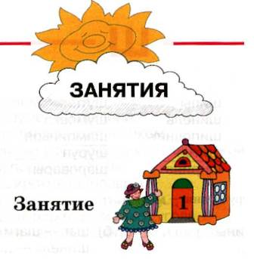
1. Артикуляционная гимнастика.
2. «Воздух выходит из шарика» — произноси длительно звук ш.
3. Повтори, прочитай слоги и цепочки слогов.
ша |  | ша — | шу | ша — | шо — | шу
шо |  | ши — | шо | ши — | шу — | ше
шу |  | ше — | ша | шо — | ша — | ши
ши |  | шо — | ше | ше — | ши — | ша
ше |  | шу — | ши | шу- | ше — | шо
4. Повтори, прочитай слова. Поиграй в игру «Исправь взрослого». Взрослый произносит слова неправильно, копируя произношение ребёнка, а ребёнок «исправляет».
Пример: «сапка» — шапка.
ша | ши, ше |  | шу |  | шо
шаль | шина |  | шум |  | шов
шапка | шило |  | шут |  | шёлк
шайба | шея |  | шуба |  | шок
шахматы | шеф |  | шутка |  | шёпот
шар | ширма |  | Шура |  | шорох
шарф | шифр |  | шурин |  | шорты
б) шампунь |  | шипы |  | шутник |  | шоколад
шакал |  | шинель |  | шумовка |  | Шотландия
шалун |  | шиповник |  | шампиньон |  | шелуха
шаман |  | шитьё |  | шуруп |  | шериф
шатёр |  | ширина |  | шаровары |  | шофёр
5. Поиграй в игру «Один — много».
а) шина —шины б) шаг — шаги
шапка — ... шинель—...
шайба — ... шаман — ...
шея — ... шампунь—...
шутка — ... шоколадка — ...
ширма — ... шуруп — ...
6. Посчитай слова от 1 до 5.
Пример: один шаг, два шага, три шага, четыре шага, пять шагов.
а) шуба б) шип в) шумный шалун
шапка шакал шёлковая шаль
шина шутник шипованая шина
шутка шериф широкий шаг
7. Повтори, прочитай предложения. Поиграй в игру «Исправь взрослого».
а) На шахте шумно.
У мамы шёлковая шаль. Шут выдумывает шутки. Мама будет шить шубу. Шеф не любит шума и шуток. У Шуры шарик. Шину проткнули шилом.
У шурина на полке шайба и шахматы.
б) На шиповнике шипы.
Шалуны шумели и шалили. Кто-то шипит под шиповником. Шампиньоны удобно вынимать шумовкой. Шалунья порвала шорты. У Шуры широкие шаровары. Шофёру надо проверить шины. Шахтёры на шахте добывают уголь. Шамана не напугать шёпотом и шорохом.
8. Изменяй предложения. Пример: Я шевелю ногами.
Он шевелит ногами. Она шевелит ногами. Мы шевелим ногами. Вы шевелите ногами. Они шевелят ногами.
1) Я мою шею.
2) Я надену шубу и шапку.
3) Я покупаю шампунь.
4) Я нюхаю шиповник._
5) Я шагаю широкими шагами.
9. Замени первый звук в слове на звук ш. Какое новое слово получилось? Напиши его.
тапка — шапка топот — шёпот накал — шакал
маг —_ майка —_ Гарик —_
зов —_ даль —_ валун —_
толк —_ мыло —_ ворох —_
дар —_ фея —_ губы —_
10. Прочитай (повтори) слова — родственники. Составь с каждым словом предложение.
Пример: широко — Шура широко открывает рот.
ШИРина ШИП ШУТ
Ш И Рота ШИПы ШУТить
ШИРокий ШИПованый ШУТка
ШИРоковатый ШИПовник ШУТник
ШИРоко ШИПовниковый ШУТливый
11. Закончи предложение по образцу. Пример: компот из шиповника — шиповниковый компот.
Нора у шакала — ... Конфета из шоколада — ...
Платок на шею — ... Доска для шахмат — ...
Завод шин — ... Суп из шампиньонов — ...
Платье из шёлка — ... Рассказ с шутками — ...
12. Доскажи слово в рифму.

А под снегом спит медведь.
Тише, тише. Не ...!
И.Токмакова

Вверх и вниз по склонам гор
Нас везёт лихой ...
Е.Серова
Жёлтых листьев целый ворох,
Ветра нет, а в листьях ...
Е. Стюарт

Всё что нужно для игры:
Куклы, мячики, ...
А. Матутис

Слова: шуметь, шорох, шофёр, шары.

13. Прочитай слова по слогам.
ша — ги, кал, лун, ман, ры
ши — на, ло, нель, тьё, пы
шу — ба, мит, тит, рин
шо — рох, фёр, кол ад

14. Что забыл дорисовать художник? Дорисуй. Допиши слова.
Какая картинка не подходит к остальным? Почему она лишняя?
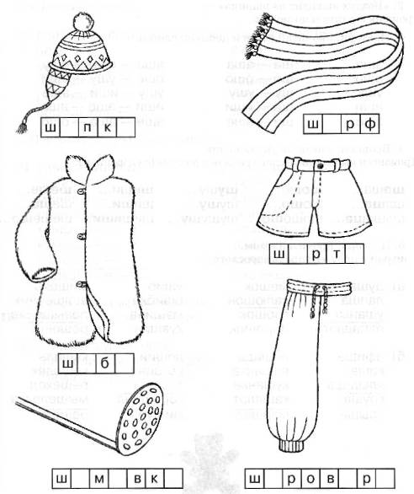
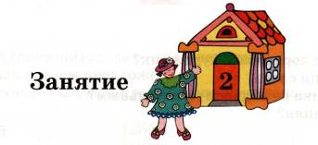
1. Артикуляционная гимнастика.
2. «Воздух выходит из шарика» — произноси длительно звук ш.
3. Повтори, прочитай слоги и цепочки слогов.
аша ша — аша аша —ошо —ушу
ошо шо — ошо ошо —ушу —иши
ушу шу —ушу ушу —иши —эше
иши ши — иши иши —эше —аша
эше ше — эше эше —аша —ошо
4. Выполни слоговые упражнения.
Произноси выделенные слоги громче и дольше (с ударением).
шаша... шошо... шушу... шиши... шеше... шаша... шошо... шушу... шиши... шеше... шашаша... шошошо... шушушу... шишиши... шешеше.
5. Повтори, прочитай слова. Поиграй в игру «Исправь взрослого».
а) душа лапша | мешок капюшон | ушиб  ошибка | мишень волшебник
ушанка | горшок | машина | повышение
парашют  б) афиша | порошок | кувшин  леший | решение
парашют  б) афиша | лошадь | кувшин  леший | кашель
каша | вешалка | вышина | кошелёк
клавиша | кушанье | тишина | пешеход
груша | кашалот | горошина | мышеловка
крыша | маршал | мишура | решето
6. Посчитай слова от 1 до 5.
Пример: одна ошибка, две ошибки, три ошибки, четыре ошибки, пять ошибок.
а) ошибка мишень б) дешёвая машина
мышонок волшебник большой ошейник
7. «Назови ласково».
а) лошадь — лошадка б) башня — башенка
петух — ... вишня — ...
машина — ... камень — ...
парашют—... карман — ...
ремень—... горох—...
вермишель — ... воробей — ...
8. Поиграй в игру «Один — много».
а) ушиб —ушибы б) лошадь — лошади
ошибка — ... ухо — ...
мишень—... каша —...
ошейник—... кошелёк — ...
малыш — ... пешеход—...
камыш — ... ландыш — ...
мышонок—... калоша — ...
нарушение — ... клавиша — ...
9. Повтори, прочитай предложения. Поиграй в игру «Исправь взрослого».
а) Мишутка ушиб ногу.
Малыши едут на лошадке.
Мама утешает малыша.
Мышонок упал в кувшин.
В городе шумно от машин.
Шура мешает лапшу и тушёнку.
б) Наташа пишет.
У воды шумят камыши.
Яша ушиб лоб.
У Маши ландыши.
Паша кушает шоколад.
Леший пошевелил ушами.
Алёша нашёл много волнушек.
Миша нашёл небольшой камешек.
Этот шофёр нарушил правила.
Даша пришила вешалку на шубу Грише.
10. Продолжи предложение по образцу.
Он носит шорты, и я ношу шорты. Он косит траву, и я ...
Он просит машинку, и я ... Он гасит огонь, и я ...
Он бросит кошелёк, и я ... Он красит крышу, и я ...
Он висит в вышине, и я ... Он укусит грушу, и я ...
11. Изменяй предложения.
Я мешаю лапшу. Он... Она... Мы... Вы... Они...
Я вымою шею и уши.
Я пишу карандашом.
Я решаю большие примеры хорошо.
12. Прочитай слова, вставляя пропущенную букву ш.
у. и | . апка | мы . онок | ве.алка
. аги | кало. а | . ахматы | .иповник
у. иб | у. анка | каме . ек | повы . ение
13. «Чьё это?» Составь предложения по образцу. Пример: У Маши шампунь. Это Машин шампунь.
У Даши кошелёк. Это ...
У Миши машина. Это ...
У Алёши шоколадка. Это ...
У Наташи своё решение. Это ...
У лошади копыта. Это ...
У мыши норка. Это ...
У петушка гребешок. Это ...
У пешеходов свой переход. Это ...
14. Повтори чистоговорки.
Ша-ша-ша, мама моет малыша.
Шо-шо-шо, Мише в ванне хорошо.
Шу-шу-шу, тише, Миша, попрошу.
Ши-ши-ши, Миша, в ванне не пляши.
15. Сравни два предмета и ответь полным ответом на вопросы.
Пример: Что больше? Дом и нора. Дом больше норы.
Что больше? Кто меньше?
кувшин и рюмка кашалот и шакал
река и море петушок и воробышек
парашют и шапка малыш и юноша
горошина и груша лошадь и мышонок
16. Составь слова из слогов. Покажи правильные варианты линиями.
ка шии лап ши
ме ша мы шель
ло шок кув ша
ле шадь ка шин
17. Помоги Наташе найти слова со звуком ш. Раскрась карандашами картинки, в названии которых есть этот звук.
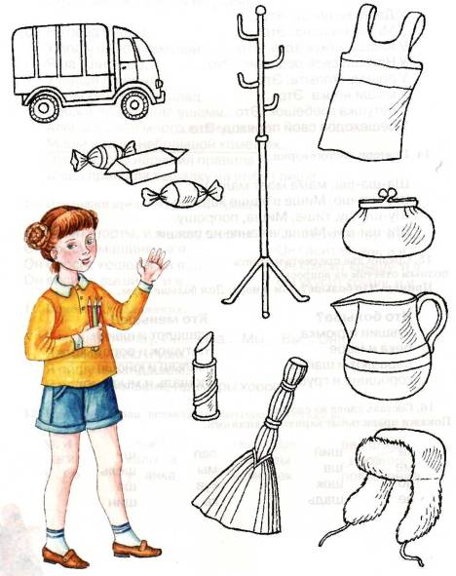
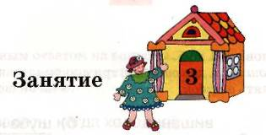
1. Артикуляционная гимнастика.
2. Повтори цепочки слогов.
шу-ша-шо ша-аша-ошо
ши —ше —ша шу —ушу —иши
шо —шу —ши ше —эше —аша
ше — шо — шу шо — ошо — ушу
ша — ши — ше ши — иши — эше
3. Выполни слоговые упражнения. Произноси выделенные слоги громче и дольше (с ударением).
шашу... шуши... шише... шушо... шеша... шашу... шуши... шише... шушо... шеша... шашашу... шушуши... шишише... шушушо... шешеша...
4. «Молоточек». Повтори ритм, который отстучит взрослый, на слоге ша (шо, шу, ши).
Пример: 1 — 2 — ша — шаша.
Ритмы: 2 — 1,2 — 2, 1— 3, 3— 1,1 — 1— 2,1—2—1,2 — 3 ИТ. д.
5. Назови ласково. Изменяй имена по образцу.
Маша — Машенька | Паша —... | Антон — Антоша
Миша —... | Яша —... | Ваня —...
Алёша —... | Даша —... | Павел —...
Наташа —... | Нюша —... | Катя — ...
Гоша —... | Гриша —.. | Андрей — ...
6. Посчитай слова от 1 до 5.
Пример: одна ошибка, две ошибки, три ошибки, четыре ошибки, пять ошибок.
а) кошелёк вишенка б) шуба на вешалке
пешеход кашалот хорошая лошадь
7. Изменяй предложения.
Я кушаю кашу. Он... Она... Мы... Вы... Они... Я вышиваю шёлковыми нитками.
Я вешаю шубу на вешалку._
Я напишу приглашение для Наташи.
8. Прочитай слова, вставив пропущенные слоги ша, шо, ши, ше.
ка_ ме_к о_бка вол_бник
ло_дь гор_к ма_на ка_ль
афи капю н ти на ре ние
9. Продолжи предложение по образцу.
Пример: Крышу покрасили. Теперь крыша покрашенная.
Груша упала. Теперь груша... Афиша намокла. Теперь афиша... Шиповник увял. Теперь шиповник... Мешок бросили. Теперь мешок... Шорты перешили. Теперь шорты...
10. Выучи стихотворение.
Маша и каша
Маше каша надоела.
Маша кашу не доела. —
Маша, кашу доедай,
Маме не надоедай.

11. Ответь полным ответом на вопросы. Пример: Куда надевают ошейник? —
Ошейник надевают на шею.
1) Что надо надеть, когда холодно?
2) Где надо переходить дорогу пешеходам?
3) Где бывают клавиши?
4) Что наливают в кувшин?
5) Где плавает кашалот?
6) Что пишут на афишах?
7) Что кладут в кошелёк?
8) Кто наденет шинель?
Слова: шуба, шапка и шарф; пешеходный переход; пианино, аккордеон и орган; вода и молоко; океан; объявления и реклама; деньги; военный.

12. Составь предложения с данными словами. Пример: Паша, клавиши —
Паша протирает клавиши на пианино. На шею — Наташа надела на шею шарф.
а) Маша, кашель б) к лошади пешеход, машина в кувшин
Алёша, кашалот на крышу
Миша, кошелёк у волшебника

13. «Скажи наоборот».
У медведя маленькие уши, а у зайца — большие уши.
Дуняша плохо читает, а Маша — ...
У Димы больше ошибок, а у Даши — ...
Коля ниже мамы, а Ваня — ...
Таня стоит ближе к окну, а Лена — ...
Наташа поёт громче Оли, а Вика — ...

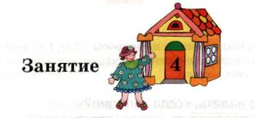
1. Повтори, прочитай слоги по столбикам и строчкам.
шта шпа шка шма шна шва шла шра
што шпо шко шмо шно шво шло шро
шту шпу шку шму шну шву шлу шру
шты шпы шкы шмы шны швы шлы шры
штя шпя шкя шмя шня швя шля шря
штё шпё шкё шмё шнё швё шлё шрё
штю шпю шкю шмю шню швю шлю шрю
шти шпи шки шми шни шви шли шри
ште шпе шке шме шне шве шле шре
2. Повтори, прочитай цепочки слогов.
шта — што — шту шпу — шпа — шпо шко — шка — шку
ште — шти — штю шпи — шпе — шпё шкё — шки — шке
шму — шма — шмо шно — шны — шну шву — швы — шва
шме —шми —шмя шня —шнё —шню шве —швё —шви
шла — шло — шлы шро — шру — шры шлю — шли — шля
шри — шря — шрё
3. Повтори, прочитай слова.
штаб шпала шкаф шмель
штамп шпилька школа швед
штанга шпага шквал швея
штука шпион шкатулка шланг
штиль шпинат шхуна шлем
шторм шпагат шкура шляпа
штора шпингалет шкварки шлюпка
штопор шпроты шрам швабра
штурвал шпаргалка шрифт шнурок
4. Посчитай слова от 1 до 5 и обратно.
а) шкаф б) школа для шпионов
швед большой шмель
штамп швейная машинка
шрам хорошенькая шляпка
5. Повтори, прочитай предложения.
У Маши новая шляпа. Лошадь шла шагом. Катюша будет швеёй. Яша кушает пшённую кашу. У нашей школы много машин. Шмель летает над шиповником. Капитан шхуны не любит штиль. Ванюша шлёпает ногами по воде. В Дашиной шкатулке много катушек. Гриша купил шпроты и шпинат.
6. «Кто что делает?»
Покажи правильные варианты линиями.
шпион водит машину
волшебник штукатурит потолок
швея шпионит
шофёр выбирает путь
шахтёр колдует
штукатур работает на шахте
штурман шьёт
7. Изменяй предложения.
Я шью на швейной машинке. Он... Она... Мы... Вы... Они...
Я пошёл (пошла) в школу.
Я штопаю штанишки для Мишутки.
Я швырну камешек подальше в воду.
8. Доскажи слово в рифму.
Как нарядны мама с папой!
Как идут обоим ...!
Э. Лир
Как петух в печи пироги печёт,
Кошка на окошке рубашку ...

Катя вынула жирафа,
Мяч и гномика из ...
Н. Нищева
Впереди генерал
Культяпка,
На Культяпке — железная ...
Н. Заболоцкий
Очень любят дети наши
Йогурты, сырки и ...
Все играют в прятки,
В куклы и ...
В. Инбер
На полу подпрыгнул стол,
Старый веник в пляс ...
г. Витез
Слова: шляпы, шьёт, шкафа, шляпка, каши, лошадки, пошёл.

9. Прочитай слова наоборот. Какое слово получилось? Напиши его.
Пример: батш — штаб.
гналш —_ апялш —_
агапш —_ агнатш —_
алокш —_ ноипш —_
10. Повтори скороговорки.
Ишак и шакал шагали по шпалам.
Лёша Ванюше вешал лапшу на уши.
У Танюши для Дуняши — пшённая каша.
И. Сухин

11. Прочитай слова — родственники. Составь с каждым словом предложение.
ШИТьё РЕШать
выШИВать РЕШение
выШИВка РЕШённый
приШИВать переРЕШать
ШВЕя разРЕШить
ШВЕЙная разРЕШение
12. «Скажи на оборот». Продолжи предложение по образцу.
Дима идёт из школы, а Наташа — в школу. Кошка забралась на шкаф, а мышонок — ... Марат бежит к шлюпке, а Паша — ... Оля гуляет без шляпы, а Даша — ... Цветы стоят за шторой, а вешалка — ... Катер плывёт от шхуны, а шлюпка — ...
13. Подбери пары слов по смыслу. Составь с ними предложения.
Например: школьник — школа. Школьник идёт в школу.
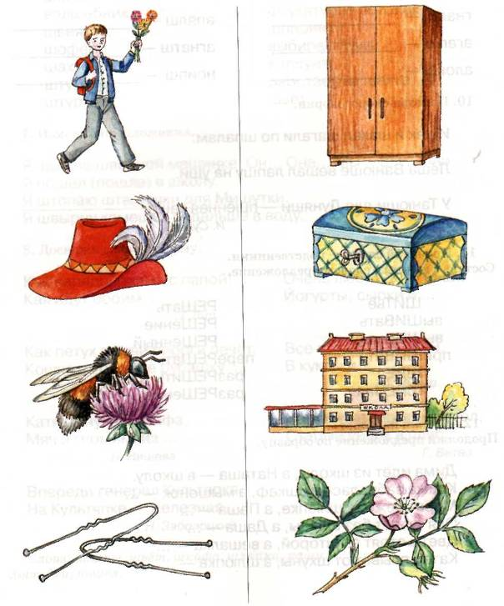
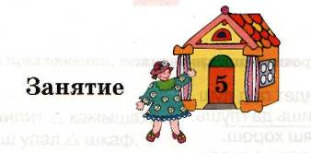
1. Артикуляционная гимнастика.
2. «Воздух выходит из шарика» — произноси длительно звук ш.
3. Повтори, прочитай слоги и цепочки слогов.
аш аш — уш аш — иш — ош
ош иш — ош уш — аш — иш
уш уш — иш ош —уш —аш
иш ош —аш иш —ош —уш
4. Повтори, прочитай слова. Поиграй в игру «Исправь взрослого».
а) гуашь душ мышь финиш
гуляш глушь тишь мякиш
карандаш тушь малыш ландыш
«Ералаш» коклюш камыш детёныш

б) марш ковш Фальшь
фарш ёрш реванш
5. «Я и ты». Продолжи предложение по образцу.
а) Я пью, и ты пьёшь. Я гуляю, и ты ... Я гляжу, и ты ... Я пою, и ты ... Я бегаю, и ты ... Я играю, и ты ...
б) Я ем лапшу, и ты ешь лапшу. Я иду в школу, и ты ... Я глажу штаны, и ты ... Я отдам ковш, и ты ... Я еду на машине, и ты ... Я лечу на парашюте, и ты ...
6. Повтори, прочитай предложения.
а) Малыш идет под душ.
У дома тишь да глушь.
Этот гуляш хорош.
Гуашь убрали в гараж.
б) Наташа видела камыш.
Мышь идёт к детёнышам.
У Катюши большой багаж.
Яша первым пришёл к финишу.
7. Изменяй предложения.
Я нюхаю ландыш. Ты... Он... Она... Мы... Вы... Они...
Я кушаю гуляш.
Я шью мешок для галош._
Я куплю тушь, гуашь и карандаш.
8. Повтори, выучи потешки.
Аш-аш-аш, у Наташи карандаш.
Ош-ош-ош, этот карандаш хорош.
Аш-аш-аш, вот она берёт гуашь.
Ыш-ыш-ыш, будет у Наташи мышь.
9. Выучи скороговорку.
Шапка да шубка,
Вот он наш Мишутка.

10. Прочитай предложения, вставляя пропущенные предлоги.
Кто-то шипит _ камышах . в
Карандаш упал _ шкаф. под
Школьники подходят _ школе. к
Машины едут _ дороге. по
Олень убегает _ шакала. от
Машина доехала _ финиша. до
Это дорога _ пешеходов. для
Алёша едет _ лошади. на

11. Доскажи слово в рифму.
Он в иголках острых сплошь,
Потому что это — ...

Кукуруза едет, рожь...
Урожай у нас...
В. Степанов

До чего же он хорош!
Где такой ещё...?
Л. Разводова

Ты скажи, садовник наш,
Что ты нам в награду...?

Г. Сапгир Слова: ёж, хорош, найдёшь, дашь.

12. Прочитай слова, вставляя пропущенную букву ш.

камы . | . ляпа | у. и | ко.елек
о. ибка | малы . | . кола | детёны .
. утка | ма . ина | ДУ • | пе. еход
ме . ок | гуля . | ка. а | . катулка

13. Составь слова из слогов. Напиши и прочитай слово. Пример: ба, шу — шуба.
ниш, фи—_ ши, на, ма—_
лыш, ма—_ ты, ма, шах —_
дыш, лан —_ ныш, тё, де —_
гат, шпа —_ шка, ка, тул —_

14. Отгадай загадки. Найди картинки — отгадки, обведи их карандашами разного цвета.

1) Чёрный Ивашка,
Деревянная рубашка,
Где носом пройдёт –
Там заметку кладёт.

2) Дождик тёплый и густой,
Этот дождик не простой:
Он без туч, без облаков
Целый день идти готов.

3) Белые горошки
На зелёной ножке.

4) Стоит над водой,
Трясёт бородой.

5) Живёт в норке, грызёт корки,
Короткие ножки, боится кошки.

6) Утка в воде,
А хвост на горе.

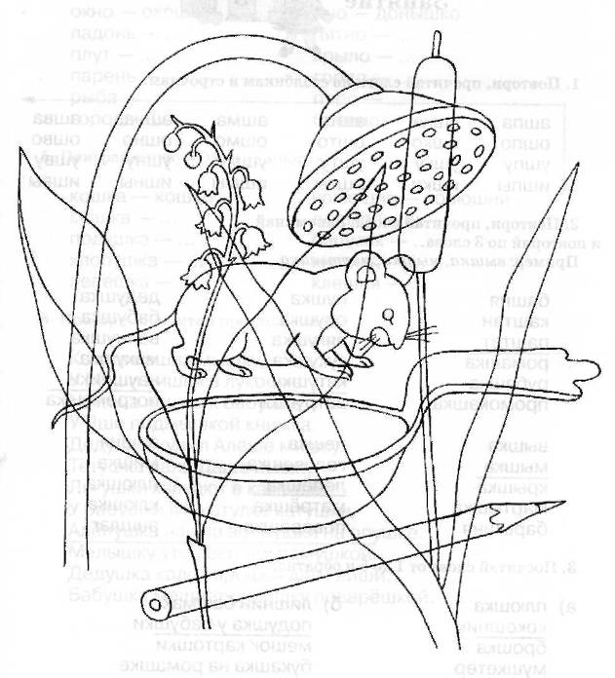
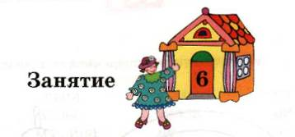
1. Повтори, прочитай слоги по столбикам и строчкам.
ашпа ашка ашта ашма ашна ашва
ошпо ошко ошто ошмо ошно ошво
ушпу ушку ушту ушму ушну ушву
ишпы ишки ишты ишмы ишны ишвы
2. Повтори, прочитай слова. Запоминай и повторяй по 3 слова.
Пример: вышка, мышка, мартышка.
башня пушка дедушка
каштан опушка бабушка
паштет лягушка волнушка
ромашка кукушка макушка
рубашка катушка наушники
промокашка ватрушка погремушка
вышка пешка вишня
мышка головешка мишка
крышка лепёшка плюшка
мартышка матрёшка клюшка
барышня поварёшка аншлаг
3. Посчитай слова от 1 до 5 и обратно.
а) плюшка б) лишний башмак
кокошник подушка у бабушки
брошка мешок картошки
мушкетёр букашка на ромашке
4. «Назови ласково». Изменяй слова по образцу.
ОКНО — ОКОШКО ДНО — ДОНЫШКО
ладонь—... пятно — ...
плут—... крыло — ...
парень —... горло — ...
рыба — ... перо — ...
город — ... бревно — ...
5. Поиграй в игру «Один — много».
кошка — кошки конюшня — конюшни
мошка — ... дошкольник — ...
подушка — ... башмак—...
хлопушка—... кишлак—...
лепёшка — ... клешня — ...
6. Повтори, прочитай предложения.
Кошка нашла мышку.
У Маши вишня в лукошке.
Наташа пошла к бабушке.
У Яши подмышкой книжка.
Дедушка купил Алёше мишку.
Тётушка дала Даше пышку.
Лягушки квакают в камышах.
У бабушки в шкатулке катушки.
Алёнушка нашла волнушки на опушке.
Малышку утешают погремушкой.
Дедушка колет орешки для
Гриши. Бабушка мешает окрошку поварёшкой.

7. Изменяй предложения.
Я кушаю лепёшку и паштет. Ты... Он... Она... Мы... Вы... Они...
Я пошёл (пошла) пешком до кишлака.
Я нашёл (нашла) каштан под окошком.
Я вешаю рядышком рубашку и шорты.

8. Повтори, прочитай слова — родственники. Придумай с каждым словом предложение.
УШи КРОШка ШКОЛа
Ушко КРОШить ШКОЛЬный
Ушной наКРОШить ШКОЛЬник
наУШник поКРОШить доШКОЛЬник
подУШка оКРОШка доШКОЛЬный

9. Повтори скороговорки.
1) Наша кошка у окошка.
2) У кошки ушки на макушке.
3) Наш Антошка глядит в окошко.
4) Виден на опушке небольшой домишко.
5) Хорошенькая пташка поёт у окошка.
6) Хороши в дорожку пироги с картошкой.
7) Я по бережку пошёл, белый камешек нашёл.

10. «У кого какой детёныш?» Закончи предложение. Покажи правильные варианты линиями.
У мышки пять ... индюшонка
У лягушки девять ... мышат
У кукушки один ... черепашонка
У индюшки два ... лягушат
У черепашки три ... кукушонок

11. Составь слова из первых слогов данных слов. Напиши их.
Пример: кашка + танки = каштан
башмак + няня =_ каша + мышка =_
лапти + шаги =_ шутник + камень =_
шпага + ладонь =_ кошмар + кашель =_
пашня + тетрадь =_ штопор + ракушка =_

12. Доскажи слово в рифму.
Вот грохнуло, будто из пушки. Сидит белка на тележке,
Испугались в болоте ... Продаёт она ...

Шёл ягнёнок по дорожке, Говорит сосед Серёжка:
О пенёк поранил ... — Здесь вот вырастет ...

Чистят скворушки Я привёз цветные книжки
Свои чёрненькие ... Пусть читают...
Слова: лягушки, ножки, перышки, орешки, картошка, ребятишки.
13. Назови картинки в каждом ряду и найди лишнюю. Объясни, почему она лишняя.
Пример: мишка, матрёшка, ромашка, погремушка. — Лишняя картинка — ромашка, потому что это цветок, а всё остальное — игрушки.
Лягушка, кукушка, мышка, мартышка. —
Рубашка, шорты, штаны, подушка. —
Ватрушка, лепёшка, шоколадка, пышка. —
Башмак, кокошник, шляпа, шлем. —
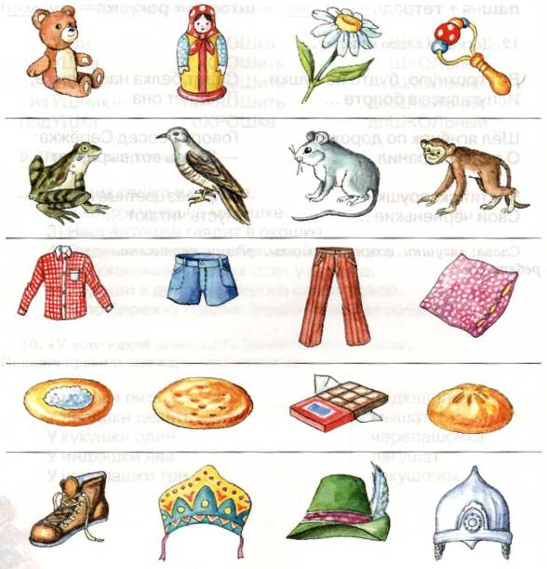
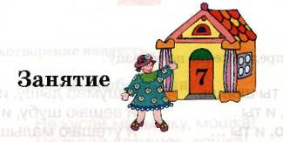
1. Повтори, прочитай слоги и цепочки слогов.
шаш шаш — шеш шош — шуш — шаш
шош шош — шуш шаш — шеш — шош
шуш шуш — шош шуш — шош — шаш
шеш шеш — шаш шеш — шаш — шуш
2. «Молоточек». Повтори ритм, который отстучит взрослый, на слоге ша (шо, шу, ши, ше).
Пример: 1 — 2 — ша — шаша.
Ритмы: 2—1,2-2,1—3,3 — 1,1 — 1—2,1—2—1,2 — 3 и т. д.
3. Повтори, прочитай слова.
шашки шалаш шелушение
шишка кишмиш шуршание
шашлык шалунишка шершень
4. Посчитай слова от 1 до 5.
а) шалаш б) упавшая шишка
шашлык малышка — шалунишка
шершень шершавая деревяшка
5. Продолжи предложение по образцу.
Я шью, и ты шьёшь. Я шумно дышу, И ТЫ ...
Я кушаю, и ты ... Я вешаю шубу, и ты ...
Я штопаю, и ты ... Я утешаю малыша, и ты ...
Я шалю, и ты ... Я шагаю в школу, и ты ...
Я пляшу, и ты ... Я шевелю ушами, и ты ...
Я пишу, и ты ... Я шнурую башмаки, и ты ...
Я шучу, и ты ... Я решаю пример, и ты ...
6. Изменяй предложения.
Я кушаю шашлык. Ты... Он... Она... Мы... Вы... Они..у
Я нашёл шалаш.
Я шью штанишки для малышки.
Я шуршу бумагой, как мышка.
7. Повтори, прочитай предложения.
Малыши кушают кишмиш.
Паша нашёл шишку и каштан.
Дедушка Яша готовит шашлык.
Кошка-шалунишка гоняет шишку.
Мышка шуршит в норке.
Паша и Гриша играют в шашки.
Наши шалаши будут рядышком.
Шершень напугал Машу и Андрюшу.
8. Выучи стихотворение наизусть.

Колыбельная
Не кусай малышку, мошка!
Не пугай детишек, кошка!
Мышка, в норке не шурши!
Дремлют наши малыши.
С. Жихарева
9. «Что это?» Угадай предмет по описанию.
1) Это — ягода, растёт на дереве. Она небольшая, круглая, тёмно-красная, кисло-сладкая, с одной косточкой.
2) Это — цветок, растёт в лесу весной, хорошо пахнет. У него маленькие белые цветочки на одной ножке и широкие листья.
3) Это — домашнее животное. У неё есть копыта и грива, на ней можно ездить.
4) Это — посуда. У него широкое горлышко, есть ручка и может быть крышка, из него удобно наливать.
5) Это — учебная вещь. Он тонкий и длинный, им пишут и рисуют, его надо точить, у него есть грифель.
6) Это — растение. Растёт у воды. Он высокий, с длинными узкими листьями, к концу лета у него появляется коричневая верхушка с семенами.
7) Это — украшение. Женщины прикалывают на одежду.
8) Это — часть одежды. Бывает на куртках, плащах и пальто, защищает голову от ветра, дождя и снега.
Слова: вишня, ландыш, лошадь, кувшин, карандаш, камыш, брошка, капюшон.
10. Назови картинки в столбиках. Подбери слова в рифму. Покажи правильные варианты линиями. Пример: лепёшка — матрёшка.
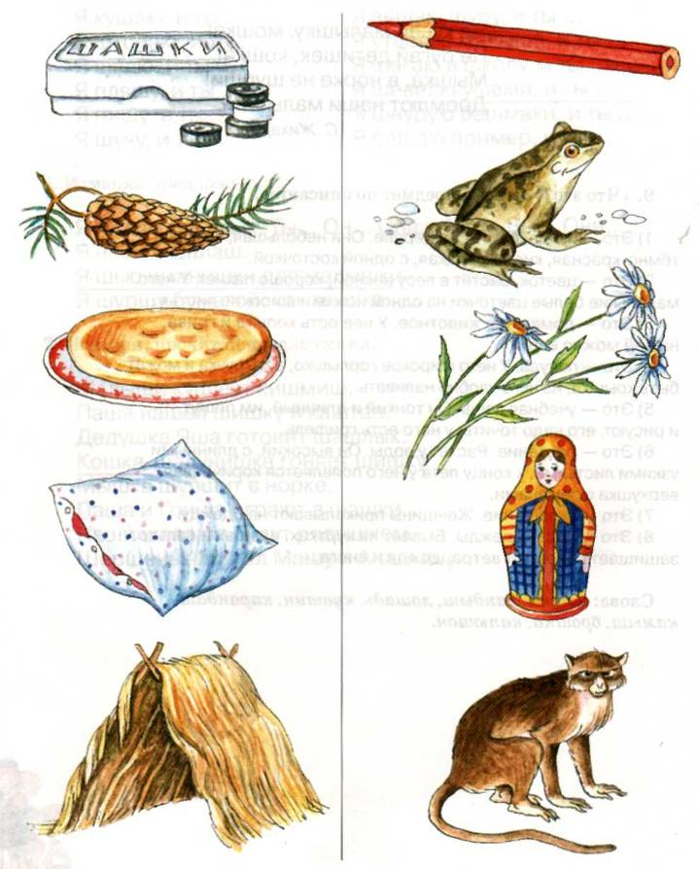

Ш - С
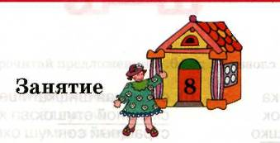
1. Повтори, прочитай слоги и цепочки слогов.
а) ша — са ша — ша — са б) ас — аш ас — аш — аш
со — шо со — шо — шо ош — ос ош — ош — ос
шу — су шу — су — су ус — уш ус — уш — ус
сы — ши ши — сы — ши иш — ис иш — ис — иш
2. Выполни слоговые упражнения.
Произноси выделенные слоги громче и дольше (с ударением).
шаса... сошо... шусу... сыши... шесэ... шаса... сошо... шусу... сыши... шесэ... шашаса... сосошо... шушусу... сысыши... шешесэ...
о. Повтори, прочитай слова. Поиграй в игру «Исправь взрослого».
спешка пустошь шалость
насмешка фисташки штепсель
смешинка веснушка шелест
соглашение двустишие шампанское
старушка простокваша шерсть
4. «Назови ласково».
стих — стишок соловей — соловушка
пастух — сторона —
солнце — старуха -
стекло — шерсть —
сын — трус —
5. Посчитай слова от 1 до 10.
а) веснушка б) сосновая шишка
пастушок смешной стишок
стёклышко страшный сон
шестёрка шерстяная шапка
6. «Я и ты». Продолжи предложение по образцу.
Я сплю, и ты спишь. Я сыплю песок, и ты сыпешь песок.
Я стою, и ты ... Я посолю гуляш, и ты ...
Я сижу, и ты ... Я советую не спешить, и ты ...
Я спорю, и ты... Я ставлю шампунь, и ты ...
Я спляшу, и ты ... Я сварю картошку, и ты ...
Я смотрю, и ты ... Я собираю камешки, и ты ...

7. Замени в словах звук с на звук ш. Напиши новое слово.
суметь — шуметь нас — наш
сутки —_ вас —_
сайка —_ плюс —_
сок —_ Марс —_
-
стуки — штуки басня — башня
скала —_ каска —_
споры —_ крыса —_
стык —_ миска —_
8. Повтори, прочитай предложения.
Маша спешит к финишу.
Пастушок пасёт гусей.
Сосны тихо шумят в лесу.
Сынишка скушал кашу.
Катюша всех насмешила.
Наташа ест фисташки.
В лесу слышен шелест листьев.
Пиши красиво, не спеши.
У шакала серая шерсть.
Детишки рисуют солнышко.
Старушка покупает простоквашу.
9. Изменяй предложения.
Я спешу в школу. Ты... Он... Она... Мы... Вы... Они... Я ставлю штамп. Я слышу шум. Я пишу стишок.
10. Повтори, назови профессии людей. Скажи, кто что делает. Покажи правильные варианты линиями.
шахматист -— поднимает штангу
машинист — играет в шахматы
штангист пасёт стадо
путешественник водит поезда
пастушок прыгает с парашютом
парашютист путешествует по странам
11. «Скажи наоборот». Подбери слова, противоположные по значению.
а) тонкий — толстый б) ложиться — вставать
маленький — ... помогать — ...
весёлый — ... разрушать — ...
гладкий — ... увеличивать — ...
медленный — ... намочить — ...
низкий — ... лежать — ...
узкий — ... напугать — ...
мокрый — ... разбирать — ...
Слова:
а) большой, грустный, шершавый, быстрый, высокий, широкий, сухой.
б) мешать, строить, уменьшать, высушить, стоять, насмешить, собирать.
12. Продолжи предложение по образцу.
Пример: У Паши смешной стишок, а у Сани ещё смешнее.
Ландыши душистые, а сирень ещё ...
Лариса успешно учится, а Настя ещё ...
Серёжа поспешно собирается, а Денис ещё ...
Ваня очень шустрый, а Саша ещё ...
Вова старший в классе, а Максим его ещё ...
В дремучем лесу очень страшно, а ночью ещё ...
13. Посмотри, назови и раскрась картинки. Впиши пропущенные буквы с или ш.

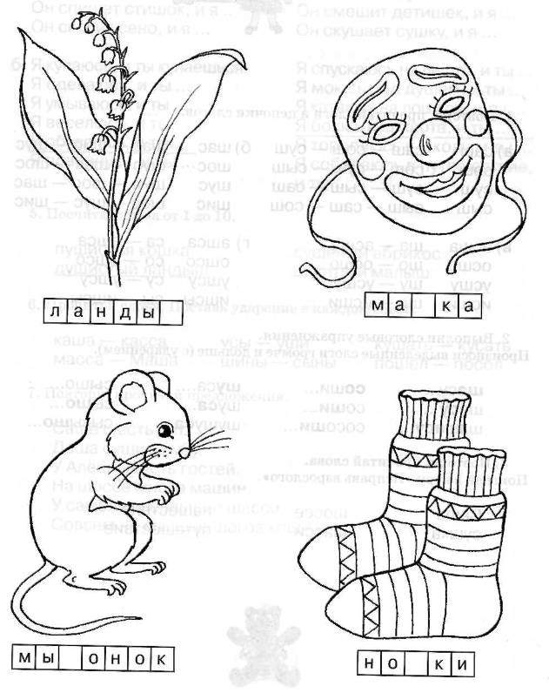
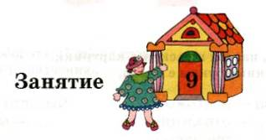
1. Повтори, прочитай слоги и цепочки слогов.
а) саш саш — сош — суш б) шас шас — шис — шус
сош сош — суш — сыш шос шус — шас — шос
суш суш — сыш — саш шус шис — шос — шас
сыш сыш — саш — сош шис шос — шус — шис

в)асша ша —асша г) ашса са —ашса
осшо шо — осшо ошсо со — ошсо
усшу шу — усшу ушсу су — ушсу
исши ши — исши ишсы сы — ишсы
2. Выполни слоговые упражнения.
Произноси выделенные слоги громче и дольше (с ударением).
шасу... соши... шуса... сышо...
шасу... соши... шуса... сышо...
шашасу... сосоши... шушуса... сысышо...
3. Повтори, прочитай слова. Поиграй в игру «Исправь взрослого».
Саша шоссе нашествие
сушка шасси путешествие
4. Продолжи предложение по образцу.
а) Он сушит шубу, и я сушу шубу. Он слышит шум, и я ...
Он спишет стишок, и я ... Он смешит детишек, и я ...
Он скосит сено, и я ... Он скушает сушку, и я ...

б) Я купаюсь, и ты купаешься. Я спускаюсь на лифте, и ты ...
Я одеваюсь, и ты ... Я моюсь под душем, и ты ...
Я умываюсь, и ты ... Я катаюсь на лошади, и ты ...
Я веселюсь, и ты ... Я боюсь кашалота, и ты ...
Я обуваюсь, и ты... Я тороплюсь в школу, и ты ...
Я повернусь, и ты ... Я собираюсь в путешествие,
и ты ...

5. Посчитай слова от 1 до 10.
пушистая кошка сушёный абрикос
душистый ландыш шустрый малыш
6. Прочитай слова. Поставь ударение в каждом слове.
каша — касса усы — уши кушать — кусать
масса — Маша шины — сыны пошёл — посол
7. Повтори, прочитай предложения.
Саше шесть лет.
Даша сушит шубу.
У Алёши шесть гостей.
На шоссе много машин.
У самолёта большие шасси.
Совсем не слышно шагов кошки.
Бабушка делает массаж дедушке.
Саша любит путешествовать пешком.
Паша расшнуровывает сапоги.
Шалаш покрыт пушистым снегом.
риша, ты слишком торопишься.
Малыши сегодня что-то расшалились.
8. Изменяй предложения.
Я слышу шелест. Ты... Он... Она... Мы... Вы... Они... Я шагаю по шоссе.
Я сошью шесть костюмов._
Я расшатываю старую решётку.
9. Повтори чистоговорки.
Су-су-шу, я носки себе сушу.
Шу-шу-су, сушки Саше я несу.
Ше-ше-сэ, Саша вышел на шоссе.
Сы-сы-ши, я спешу, и ты спеши.
Ши-ши-си, выпускает самолёт шасси.
10. Повтори, прочитай слова — родственники. Составь с каждым словом предложение.
СУХой СТРАХ КРАСка
СУХость СТРАШно рас КРАСка
СУШЬ СТРАШный расКРАШивать
СУШить СТРАШила расКРАШенный
СУШёный СТРАШилище переКРАШивание
выСУШенный уСТРАШать оКРАШенный
СУШилка бесСТРАШный наКРАШенная
11. Выучи скороговорки.
Саша — трусишка, страшно ему.
Шла Саша по шоссе и сосала сушку.

Не заходит Саша в класс.
Саше страшно — свет погас.
С. Жихарева

Станислав услышал хруст —
Он сломал самшита куст.
С. Жихарева
12. Выучи стихотворение.
Сашины сушки
Саша шустро сушит сушки,
Саша высушил штук шесть.
И смешно спешат старушки
Сушек Сашиных поесть.
13. Назови картинки. Дорисуй их и раскрась. Прочитай подписи к картинкам, вставь пропущенные буквы с и ш.
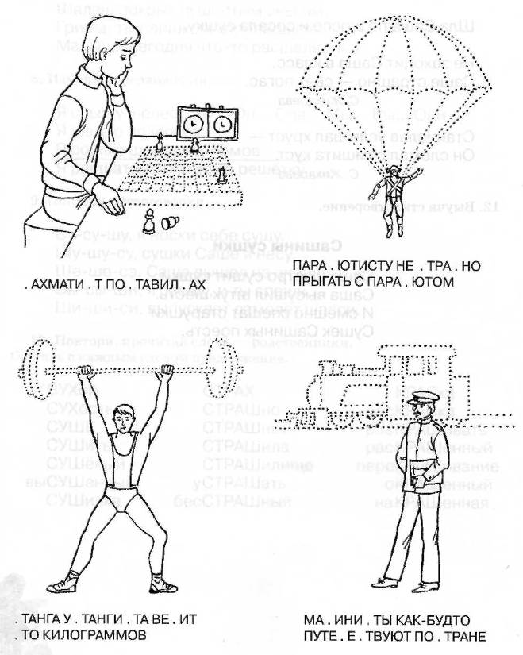

Ж
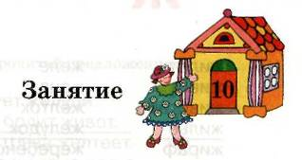
1. Артикуляционная гимнастика.

2. «Жук жужжит» — произноси длительно звук ж.

3. Повтори, прочитай слоги и цепочки слогов.
жа жа — жу жа — жо — жу
жо жи — жо жо — жу — жи
жу же — жа жу — жи — же
жи жу-жи жи-же-жа
же жо — же же — жа — жо

4. Выполни слоговые упражнения. Произноси выделенные слоги громче и дольше (с ударением).
жажа... жожо... жужу... жижи... жеже... жажа... жожо... жужу... жижи... жеже... жажажа... жожожо... жужужу... жижижи... жежеже...

5. Повтори, прочитай слова. Поиграй в игру «Исправь взрослого».
а) жаба жук желудь
жало жуть Жора
жадина жулик Женя
жабры жилка жжение
жаворонок жир жертва
б) жакет жилет желе
жара живот жена
жаркое животное желток
жюри жильё желудок
журавль жираф жеребёнок

6. Поиграй в игру «Один — много». Изменяй слова по образцу.
а)жаба —жабы б) жетон — ... в) жираф — ...
жалоба — ... жук — ... жаворонок — ...
жёлудь — ... желание — ... жеребёнок — ...
жилка — ... животное — ... журавль—...
жулик—... желток—... журнал — ...

7. Посчитай слова от 1 до 5 и обратно.
а) жаба б) жидкий желток
жук жуткая жаба
жетон жёлтый жилет
жакет желание Жени

8. Замени первый звук в слове на звук ж. Напиши слово, которое получилось.
лук — жук баба —_ пакет —_
дать —_ мало —_ бетон —_
мир —_ вилка —_ билет —_
даль —_ путь —_ ракеты —_
пар —_ бить —_ чуткий—_

9. Повтори, прочитай предложения.
Кабан жуёт жёлуди.
У Жанны болит живот.
От жары трава желтеет.
У жирафа жёлтые пятна.
Жена готовит жаркое.
Жора купил журнал о животных.

10. Изменяй предложения.
1) Я живу в новом доме. Он... Она... Мы... Вы... Они...
2) Я жалею Женю.
3) Я надену жилетку и жа кет.
4) Я жарю жирную рыбу.

11. Доскажи слово в рифму.
Мудры, плотин строители,
Бобры-речные...
В. Лившиц
Дед Мороз круглый год
В белом домике...
Мальчик к доктору идёт: —
У меня болит...
В. Волина
Люди хлеб в полях лелеют,
Сил для хлеба не ...
Я. Аким
Зеленеет ель в бору
В зимний холод и в ...
Слова: жители, живёт, живот, жалеют, жару.

12. Обведи пo контуру жёлуди. Посчитай их.
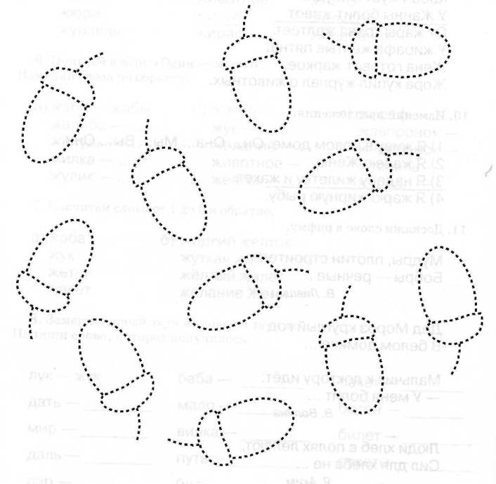

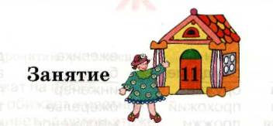
1. Артикуляционная гимнастика.
2. Повтори, прочитай слоги и цепочки слогов.
ажа жа — ажа
ожо жо - ожо
ужу жу — ужу
ижи жи - ижи
эже же — эже
3. Выполни слоговые упражнения. Произноси выделенные слоги громче и дольше (с ударением).
жажу... жожи... жужа... жижо...
жажу... жожи... жужа... жижо...
жажажу... жожожи... жужужа... жижижо...
4. «Молоточек». Повтори ритм, который отстучит взрослый, на слоге жа (жо, жу, жи).
Пример: 1 — 2 — жа — жажа.
Ритмы: 2—1,2 — 2,1— 3,3—1,1—1— 2, 1—2—1,2 — 3 ит. д.
5. Повтори, прочитай слова.
а) вожак ожог нажим движение
пижама ежонок наживка уважение
баклажан медвежонок инжир манжет
урожай прыжок режим драже
пожар крыжовник пружина предложение
б) кожа | ужин | ежевика | дежурный
лужа | ожидание | буженина | абажур
продажа | оружие | инженер | промежуток
пропажа | прохожий | ожерелье | тужурка
прихожая | дрожжи | мороженое | кожура
6. Поиграй в игру «Один — много». Изменяй слова по образцу.
а) этаж — много этажей б) ложка — много ложек
ёж—... фляжка — ...
уж—... денежка —...
пляж—... пряжка—...
экипаж — ... фуражка — ...
платёж —... варежка — ...
морж—... пробежка — ...
вираж—... упряжка —...
гараж — ... подружка — ...
7. «Ты и я». Продолжи предложение по образцу.
Ты ходишь, и я хожу. Ты положишь жакет, и я ...
Ты глядишь, и я ... Ты лежишь на лужайке, и я ...
Ты гладишь, и я ... Ты покажешь жука, и я ...
Ты вяжешь, и я ... Ты держишь жабу, и я ...
Ты бродишь, и я ... Ты нарядишь ёлку, и я ...
8. «Назови ласково». Изменяй слова по образцу.
а) флаг — флажок рог — рожок б) нож — ножик
луг-... круг-... ёж-...
утюг- ДРУГ-... уж-
пирог-... берег-... корж-...
9. Повтори, прочитай предложения.
Дети лежат на пляже.
Женя не обижает животных.
Жанна живёт на пятом этаже.
Пожарные едут на пожар.
Жена провожает мужа на работу.
Жора может продолжить предложение.
10. Изменяй предложения.
Я бежал на лыжах. Ты... Он... Она... Мы... Вы... Они...
Я лежал на лужайке.
Я жевал буженину.
Я обнаружил пропажу.
11. Закончи предложение нужным словом. Покажи правильный вариант линией.
У ежихи — пять... ужонка
У ужа — четыре ... верблюжонок
У медведицы — два ... ежат
У лошади — один ... журавлёнка
У верблюда — один ... медвежонка
У моржей — семь ... жеребёнок
У журавля — три ... моржат
12. Выучи скороговорки.
Ежику нужен жук на ужин.
У ежа — ежонок, у ужа — ужонок.
13. Закончи предложение по образцу. Пример: Папа молодой, а мама — ещё моложе.
Кусты низкие, а трава — ещё ...
Ремень узкий, а поясок — ещё ...
Ссориться — плохо, а драться — ещё ...
До речки идти близко, а до леса — ещё ...
Ваня затянул узел туго, а Женя ещё ...
Море глубокое, а океан — ещё...
Каша жидкая, а кисель — ещё ...
Таня звонит редко, а Дима — ещё ...
Серебро дорогое, а золото — ещё ...
Дерево — твёрдое, а камень — ещё ...
Слова: ниже, уже, хуже, ближе, туже, глубже, жиже, реже, дороже, твёрже.

14. Повтори, выучи чистоговорки.
Жа-жа-жа, Жанна видела ежа.
Жу-жу-жу, Жанне жабу покажу.
Жи-жи-жи, жабу и ежа держи.
Жу-жу-жу, дай, поближе погляжу.
15. Прочитай слова, вставив пропущенные слоги жа, жо, жи, же.
пи_ма е_нок на_м дра_
лу_ медве_нок ре_м ман_т
ко_ пры_ к у_н дви_ние
по_р кры_вник пру_на е_вика
16. Составь предложения с данными словами. Пример: убежит от — Женя убежит от Кати.
подбежал к обежал вокруг
отбежал от добежал до
вбежал в перебежал через
побежал по набежал на

17. Повтори, прочитай слова — родственники. Составь с каждым словом предложение.
наЖИМать ЖИть
наЖИМ ЖИвой
поЖИМать ЖИтель
отЖИМать ЖИльё
отЖИМ ЖИлой
18. Назови людей по профессии. (Жокей, дирижёр, жонглёр, пожарный.)
Расскажи о людях каждой профессии по плану:
— что делает;
— в какой одежде работает;
— какие предметы использует в работе;
— где работает;
— какими качествами должен обладать.
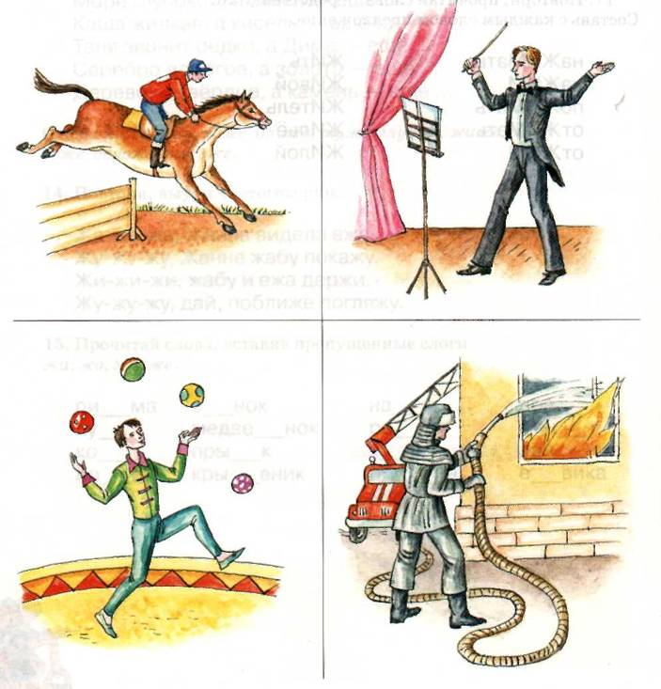

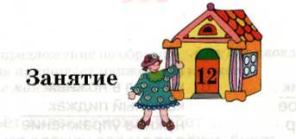

1. Повтори, прочитай слоги по столбикам и строчкам.
а) жда | жна |  | жма |  | жва |  | б) джа |  |  | лжа | ржа
оде- | жно |  | жмо |  | жво |  | ДЖО |  |  | лжо | ржу
жду | жну |  | жму |  | жву |  | джу |  |  | лжу | ржо
жды | жны |  | жмы |  | жвы |  | джи |  |  | лжи | ржи
в) ажда |  | ажна |  | ажма |  | ажва |  | ажба | ажла |  |  | ажья
ождо |  | ожно |  | ожмо |  | ожво |  | ожбо | ожло |  |  | ожьё
УЖДУ |  | ужну |  | ажму |  | ужву |  | ужбу | ужлу |  |  | ужью
ижды |  | ижны |  | ижмы |  | ижвы |  | ижбы | ижлы |  |  | ижье
2. Повтори, прочитай слова.
а) одежда ножны б) джем
наждак княжна джин
дождик художник джунгли
надежда упражнение джентльмен
жажда подорожник пиджак
гражданин дружба джемпер
рождение ружьё бриджи
ограждение побережье жмурки
3. Посчитай слова от 1 до 5.
а) художник б) кинжал в ножнах
пирожное кожаный пиджак
джемпер нужное упражнение
4. Повтори, прочитай предложения.
На лыжах нужно бежать легко.
Дети ждут вожатого Женю Ежова.
Кожаную одежду можно надевать и летом.
У Надежды день рожденья летом.
Дежурный должен быть каждый день.
Жанна надела оранжевый джемпер.
5. Изменяй предложения.
Я бежал по лыжне. Он... Она... Мы... Вы... Они...
Я жду ужина.
Я живу на нижнем этаже.
Я покупаю джем и творожок.
6. Доскажи слово в рифму.
Работа шофёров трудна и сложна,
Но как она людям повсюду ...!

Остановки там и тут,
Пассажиры транспорт...

В рощах жёлтый листопад,
Листья на земле...

Пёс залаял, конь заржал,
Кот к соседям ...

Осень будет, подожди,
Пойдут холодные...

Я на солнышке лежал,
Кверху бороду...

Слова: нужна, ждут, лежат, убежал, дожди, держал.

7. Продолжи предложение по образцу. Пример: Мама пришивает манжеты из кружев,
будут кружевные манжеты.
Швея шьёт жилет из кожи, будет...
Швеи шьют одежду для молодёжи, будет ...
Швея шьёт джемпер из трикотажа, будет...
Мама делает икру из баклажанов, будет ...
Мама делает тесто с дрожжами, будет...
Мама варит джем из крыжовника, будет ...
Мама собирает воду после дождя, будет ...
Папа вешает полки для книг, будут ...
8. Составь предложения с данными словами. Пример: идёт между —Дорога идёт между деревнями.
бежит между между прохожими
пробежал между между гаражами
9. Выучи скороговорку.
Джек ждёт джем,
Джон ждёт джем,
А Надежда не ждёт,
А Надежда жуёт.
И. Сухин

10. Назови картинки. Подбери пары картинок, которые «дружат» друг с другом. Объясни, почему ты их выбрал. Соедини картинки линиями.
Пример: пиджак и жилет «дружат» друг с другом, потому что это одежда.
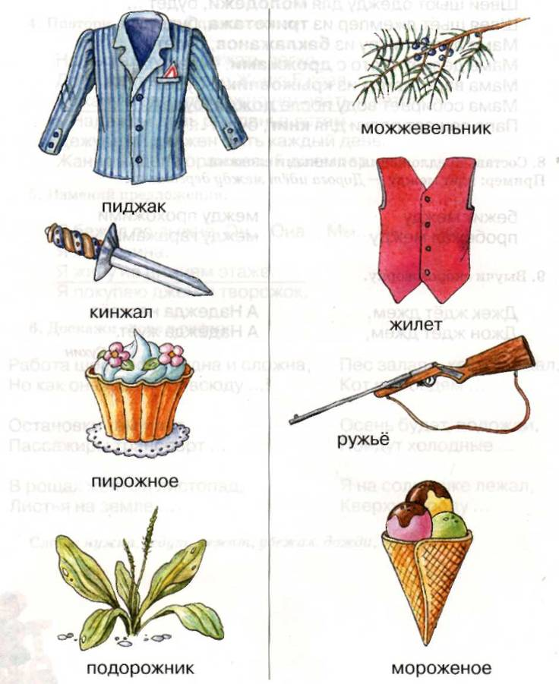
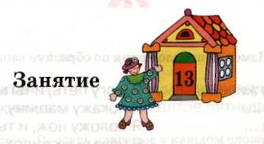
1. Повтори, прочитай цепочки слогов.
а) ша — жа ша — ша — жа б) жаш жиш — жаш — жош
жо — шо жо — шо — шо жош жуш — жиш — жаш
жу — шу шу — жу — жу жуш жеш — жош — жиш
ши — жи жи — жи — ши жиш жош — жеш — жуш
же — ше ше — же — ше жеш жаш — жуш — жеш

в) шва — жва жва —жва —шва
жво — шво шво — жво — жво
шву — жву шву — жву — шву
швы — жвы жвы — швы — швы

Выполни новые слоговые упражнения, заменив звук в на звуки н, м, л.

2. Выполни слоговые упражнения.
Произноси выделенные слоги громче и дольше (с ударением).
шажа... жошо... шужу... жиши... шеже... шажа... жошо... шужу... жиши... шеже... шашажа... жожошо... шушужу... жижиши... шешеже...

3. «Я и ты». Изменяй предложения по образцу.
Я живу, и ты живёшь. Я могу петь, и ты можешь петь.
Я бегу, и ты ... Я покажу машину, и ты ...
Я вяжу, и ты ... Я положу нож, и ты ...
Я лежу, и ты ... Я нажму на живот, и ты ...
Я ужинаю, и ты ... Я держу карандаш, и ты ...
Я жду, и ты ... Я не обижаю малышей, и ты ...
4. Изменяй предложения.
Я вяжу шапку. Ты... Он... Она... Мы... Вы... Они...
Я шлёпаю по лужам.
Я положу шашки в шкаф.
Я выжимаю влажную шапку.

5. Повтори, прочитай предложения.
Мышка бежит от кошки.
Шум дождя похож на шёпот.
Миша положит одежду в шкаф.
Жанна вешает одежду на вешалку.
Малыш бежит маленькими шажками.
Наташа мажет вишнёвый джем на хлеб.
Бабушка готовит для малыша жидкую кашу.
У нашей лошади будет жеребёнок.
Женя нашёл на опушке рыжики и волнушки.
Дедушка и бабушка живут в Нижнем Новгороде.
6. Посчитай слова от 1 до 5.

тяжёлая штанга бумажная лягушка
большая книжка жёлтое пятнышко

7. Прочитай слова. Поставь ударение в каждом слове.
уши — ужи Луша — лужа машет — мажет
шила — жила шалить — жалить нашивка — наживка

8. Прочитай слова, вставляя пропущенные буквы ш и ж.
. ум лы . и оде. да пры . ок
. ук ко. а лепё.ка .иповник
. аба ка. а куку. ка каран да.
. ина ма . ина кув . ин бакла . ан
. апка дви . ение пид. ак дру. ба
. ивот о . ибка худо . ник . катулка

9. Закончи слово пропущенным слогом ши или жи.
камы_ шала_ каранда_
лу_ экипа__ паде_
эта_ детёны_ вира_
мы_ вклады_ проигы_
ланды_ тара_ вельмо_
клави_ черте_ репорта_

10. Выучи скороговорку.
На крыше у Шуры
жил журавль Жура.
М. Ульяницкая

11. Подели игрушки между Жанной и Наташей. У Жанны должны быть игрушки, в названии которых есть звук ж, а у Наташи —звук ш. Покажи это линиями.
У кого игрушек больше?

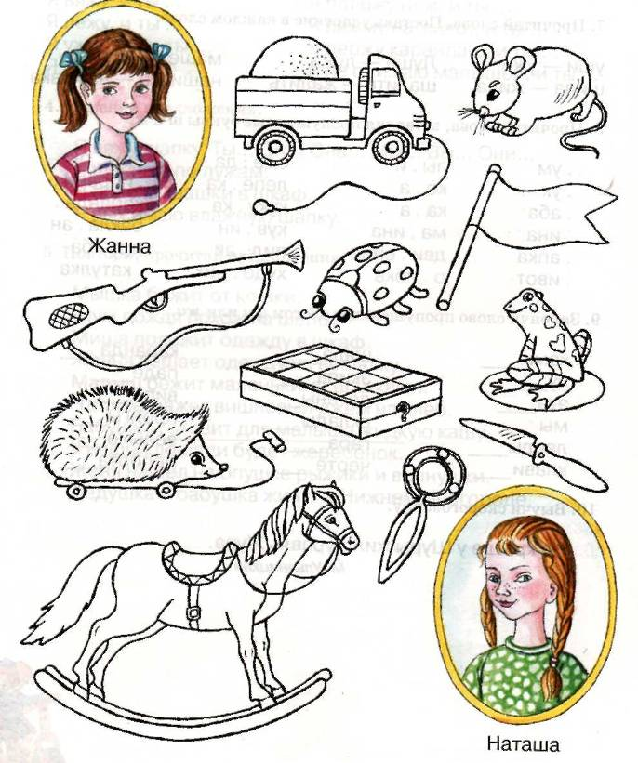
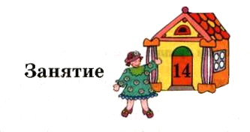
1. Повтори, прочитай слоги и цепочки слогов.
а) жа — жа — са б) жас жас — жус — жис
со — жо — жо жос жос — жес — жас
жу — су — су жус жус — жис — жос
сы — жи — сы жис жис — жас — жес
же — сэ — же жес жес — жос — жус

2. Повтори, прочитай слова.
служба жасмин ужас
стужа джинсы тяжесть
свежесть жалость мужество
сложность живопись режиссёр
скрежет жидкость пассажир
сражение жужелица распродажа

3. Посчитай слова от 1 до 10.
а) сапожник б) жёсткий стул
подснежник снежная баба_
скважина сложное упражнение
стриж осторожный шаг

4. «Он и я». Продолжи предложение по образцу.
Он сидит, и я сижу. Он освободит ежа, и я ...
Он служит, и я ... Он посадит баклажаны, и я ...
Он сердится, и я ... Он сложит одежду, и я ...
Он сторожит, и я ... Он посидит в прихожей, и я ...
Он сражается, и я ... Он расскажет сюжет фильма, и я ...

5. «Назови ласково».
снег — снежок лужа — лужица
сапог—... кожа — ...
стог — ... ожерелье — ...

6. Изменяй предложения.
Я сижу на жёстком стуле. Ты... Он... Она... Мы... Вы... Они...
Я сажаю кусты жасмина.
Я скажу «пожалуйста».
Я надену джинсы с пиджаком.
Я дружу с Серёжей.

7. Повтори, прочитай предложения.
После дождя на улице свежо.
Сапожник покупает кожу на сапоги.
Пассажиры ждут самолёт.
У Жени живёт сторожевая собака.
У Жанны много красивых серёжек.
Серёжа идёт служить солдатом.
В ближнем лесу много сыроежек.
Массажистка осторожно массирует лицо.
В день рождения торжественно вносят торт.

8. Повтори, прочитай слова-родственники. Составь с каждым словом предложение.
СНЕГ СТОРОЖ ТЯЖёлый
СНЕЖок СТОРОЖить ТЯЖело
СНЕЖный оСТОРОЖный ТЯЖесть
СНЕГовик наСТОРОЖе ТЯЖёленький
СНЕЖинка СТОРОЖка поТЯЖелел
подСНЕЖник подСТОРОЖить ТЯЖеловес

9. Выучи скороговорки.
Жутко жуку жить на суку.
Тают снежинки в ладошках у Зинки.

10. Выучи стихотворение.
Жук и вол
Жук жужжал, жужжал, жужжал.
Вол лежал, лежал, лежал,
А потом спросил: «Скажите,
Почему Вы так жужжите?»
Жук волу ответил с жаром:
«Ясно, я жужжу недаром.
Я живу и не тужу,
Потому что я жужжу!»
П. Воронько

11. Назови картинки. Как всё это можно назвать одним словом?
Найди и раскрась жёлтым карандашом женскую одежду, а оранжевым — мужскую одежду.
Расскажи, чем отличаются друг от друга жилет и жакет, джемпер и свитер, бриджи и джинсы.
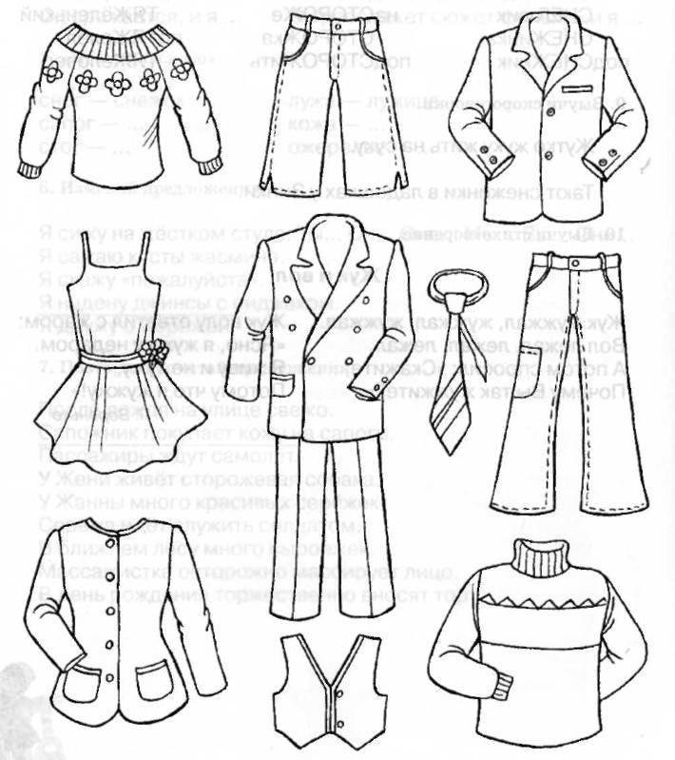

З - Ж
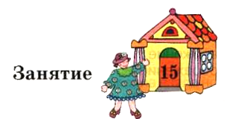
1. Повтори, прочитай цепочки слогов.
а)жа —за жа — жа — за б)азжа в)ажза
зо — жо зо — жо — жо озжо ожзо
жу — зу жу — зу — зу узжу ужзу
жи — зы зы — жи — зы изжи ижзы
зэ — же же — зэ — же эзже эжзэ

г)жма —зма жма —зма —зма зна —жна зна —жна —жна
змо — жмо змо — жмо — жмо жно — зно жно — зно — зно
жму — зму жму — жму — зму жну — зну жну — жну — зну
жму —зму жмы — змы — жмы зны —жны зны — жны —зны

Выполни новые слоговые упражнения, заменив звуки м(н) на звуки д, г, б, л.

2. Выполни слоговые упражнения.
Произноси выделенные слоги громче и дольше (с ударением).
зажа... жозо... зужу... жизы...
зажа... жозо... зужу... жизы...
зазажа... жожозо... зузужу... жижизы...

3. Повтори, прочитай слова.
жизнь зажим зажигать разложить
жезл зажигалка заезжать разгружать
железо заражение заряжать разжевать
жалюзи извержение заржаветь разжигать
желтизна изображение обезоружить изжарить

4. Посчитай слова от 1 до 5 и обратно.
зеленый жук ржавый замок
жёлтая зажигалка заряженное ружьё
железный жетон извержение вулкана

5. Поиграй в игру «Один — много». Изменяй слова по образцу.
пейзаж — много пейзажей жезл — много жезлов
затяжка—... возражение—...
зажигалка-... извержение-...
задвижка-... приезжий-...
застежка—... изображение—...

6. Изменяй предложения.
Я живу у завода. Ты... Он... Она... Мы... Вы... Они...
Я покажу язык._
Я закажу в кафе пирожное.
Я разложу одежду.
Я заморожу баклажаны.

7. Повтори, прочитай предложения.
а) Влажная земля. б) Жанна взяла ножик.
Жёлтый зонт. У Жени заболел живот.
Змеиное жало. Дети ухаживают за животными.
Нежная музыка. Можно сделать железные зубы.
Зелёные жалюзи. Женя ждёт на вокзале Жозефину.
Золотой жезл. За коттеджем зелёная лужайка.
Жизнь животных. Зимой можно ездить на лыжах.
Ужасное извержение. В ранке может быть заражение.
Изображение джина. Ружьё заржавело из-за воды.
Невозможно разжевать. Художник изображает жизнь.

8. «Он и я». Продолжи предложение по образцу.
Он заходит, и я захожу Он завяжет бант, и я завяжу бант.
Он задрожит, и я ... Он заслужит награду, и я ...
Он затормозит, и я ... Он заводит грузовик, и я ...
Он задержится, и я ... Он зарядит ружьё, и я ...

9. Продолжи предложение по образцу.
Победу надо заслужить, она будет заслуженной.
Машину надо загрузить, она будет...
Ружьё надо зарядить, оно будет ...
Бомбу надо обезвредить, она будет ...
Коней надо запрячь, они будут...
Воду можно заморозить, она будет ...

10. Прочитай слова. Вставь пропущенные буквы з и ж.
а) . аба лу. а а. бука на . вание . убы
я . ык бага . ник нале . да . апах
но . ик во . дух медве . онок . ивот
ва . а дви . ение лу. айка

б) . еле .о . а. им . а. игалка
. ака. Ать . и . нь . ве . да
и . обра. ение . а . игать . ано . а
. алю .и бе . обра . ие ра . ло . ить

11. Прочитай слова-родственники. Составь с каждым словом предложение.
УЗкий НИЗ МОРОЗ
УЗенький НИЗкий МОРОЗить
УЗковатый НИЗина МОРОЖеное
УЗко заНИЗить заМОРОЗить
сУЗить поНИЖение заМОРОЗки
сУЖение сНИЖение заМОРОЖенный
12. Составь слова из первых слогов данных слов. Напиши их.
Пример: узнать + комар = узко
закон + жгучий =_ запах + жмурится =_
студент + жакет =_ ездить + жуки =_
стригут + живот =_ слуга + журавль =_.
страна + жаба =_ газета + зонты =_
звери + здание =_ знает + мясо =_
13. Назови картинки. Впиши пропущенные буквы з и ж.
Подбери слова к картинкам: железный, заржавевшие, замороженная, сложенная, заряженное, созревшая, заболевший.
Придумай с этими словосочетаниями предложения.
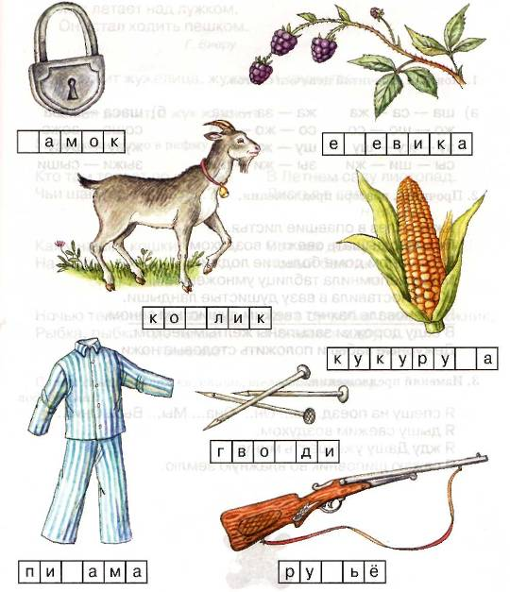
Ш – С - Ж - З
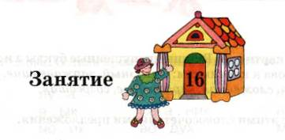
1. Повтори, прочитай цепочки слогов.
а) ша —са —жа жа —за —ша б) шаса —жаза
жо — шо — со со — жо — шо сошо — зожо
зу — жу — шу шу — жу — зу жузу — шусу
сы — ши — жи зы — жи — ши зыжи — сыши

2. Прочитай, повтори предложения.
Ёжик залез в опавшие листья.
Полезно дышать свежим воздухом.
В Сашином доме большие лоджии.
Маша запомнила таблицу умножения.
Женя поставила в вазу душистые ландыши.
На сеновале пахнет свежим душистым сеном.
В саду дорожки засыпаны жёлтым песком.
Дежурные забыли положить столовые ножи.

3. Изменяй предложения.
Я спешу на поезд. Ты... Он... Она... Мы... Вы... Они...
Я дышу свежим воздухом.
Я жду Дашу уже шесть минут.
Я сажаю шиповник во влажную землю.
4. Выучи скороговорки.
Слишком много ножек у сороконожек.
В. Инбер

Жук летает над лужком,
Он устал ходить пешком.
Г. Виеру
Жужжит жужелица, жужжит и кружится.
Змея шипит, а жук жужжит.

5. Доскажи слово в рифму.
Кто там топает по крыше?
Чьи шаги всю ночь я ...?

Как у нашей кошки
На ногах...
Н. Нищева

Ночью темень.
Ночью тишь.
Рыбка, рыбка, где ты ...?
И. Токмакова

В Летнем саду листопад.
Листья в саду...
Н. Нищева

Вот как дочку наряжу —
Новый бантик...
М. Агашина
Где в сугробах спит валежник!
Появился вдруг...
Слова: слышу, сапожки, спишь, шелестят, завяжу, подснежник.

6. Повтори, прочитай предложения. Вставь пропущенные предлоги.
Женя едет ___ бабушке. к
Школьники идут __ школы. из
Шмель спрятался ___ дождя. от
Малыши загорают ___пляже. на
Сова живёт ___ дупле. в
Миша идёт гулять ___ дедушкой. с
Жанна была ___ гостях. в
Журавли улетают ____ юг. на
Бабушка живёт ___ деревне. в
Шишки растут ____ сосне. на
Наташа была ____ подружки. у
Дети играют _____ жмурки. в
Саша катался ____ лошади. на
Сыроежки выросли ____ дождя. после

7. Доскажи, допиши слово одним слогом. Пример: ка_— каша.
Са_ шко_ маши_ зажигал_
лу_ кош_ желе лягушо_
ша_ джин_ пасту_ ножни_
жа_ виш_ пижа_ шахма_

8. Выучи стихотворение.

Первый снег
Раз шажок, два шажок.
Под ногой скрипит снежок.
На шнурке ботинка —
Звёздочка — снежинка.
Н. Полякова
9. Повтори, прочитай слова. Поиграй в игру «Четвертый лишний». Найди лишнее слово, которое не подходит к остальным по смыслу. Объясни, почему оно лишнее.
Пример: шмель, уж, жук, оса — Уж — лишний, потому что он животное, а все остальные насекомые.
ежевика, баклажан, крыжовник, вишня сыроежка, ромашка, жасмин, шиповник кувшин, шкаф, ложка, кружка шашлык, джем, мороженое, пирожное гантели, штанга, шприц, тренажёр

10. Узнай предмет по его частям. Покажи правильные ответы линиями.
колёса, кузов, дверцы, багажник кроссовки
подошва, стелька, шнурки рубашка
стенки, дверцы, полки, вешалки машина
лезвие, рукоятка, ножны книжка
рукава, пуговицы, воротник, манжеты шкаф
обложка, страницы, текст кинжал
вешалка, столовая, классы, спортзал яйцо
белок, желток, скорлупа школа

11. Прочитай столбики слов и найди в них одинаковый слог. Подчеркни его.
Пример: шаги, лапша, шасси — одинаковый слог ша.
шинель стужа сушка машина
уши жалость калоша нашествие
тишина лужа застёжка надежда

12. Поиграй в игру «Пара к паре». Продолжи цепочку слов.
Пример: доктор — больница, учитель — школа.
руки — варежки, голова — ... зима — снег, осень — ... палец -кольцо, ухо-... салат-вилка, суп-... мышь — мышонок, медведь — ... Серёжа — друг, Наташа — ... дождь — капли, снег — ... полено-пила, бумага-...
Слова: шапка, дождь, серёжка, ложка, медвежонок, подружка, снежинки, ножницы.

13. Подбери к словам из левого столбика слова из правого столбика. Соедини линиями.
а) сложный машина б) железный нож
сложная задание железная ложка
сложное код железное ножницы
сложные упражнения железные ружьё

14. Назови картинки. Объясни, почему они так называются.
Пример: подснежник — Этот цветок так называется потому, что он начинает расти прямо под снегом.

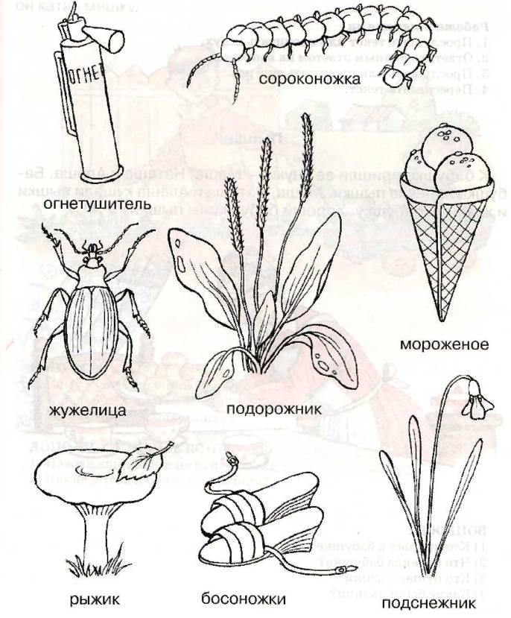

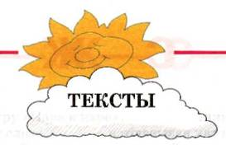
ДЛЯ АВТОМАТИЗАЦИИ ЗВУКА Ш
Работа с текстами
1. Прослушать текст или прочитать вслух.
2. Ответить полным ответом на вопросы.
3. Прослушать или прочитать ещё раз.
4. Пересказать текст.
Пышки
К бабушке пришли её внуки — Маша, Наташа и Алёша. Бабушка испекла пышки. Маша, Наташа и Алёша кушали пышки и хвалили бабушку. Хороши бабушкины пышки!

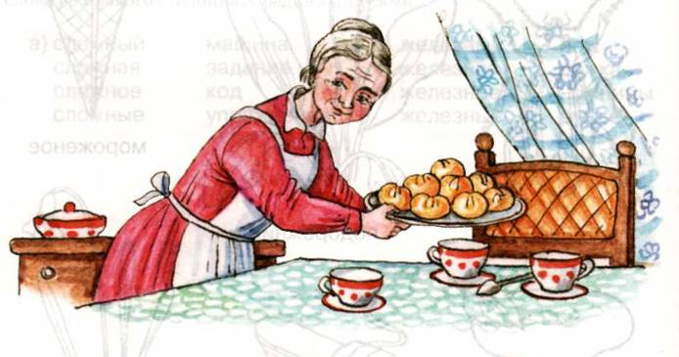

ВОПРОСЫ:
1) Кто пришёл к бабушке?
2) Что испекла бабушка?
3) Кто кушал пышки?
4) Какие были пышки?

Мишка
Маленькому Паше два года. Дедушка купил Паше мишку. Мишка был большой плюшевый. У Паши была тележка, и в ней он катал мишку.

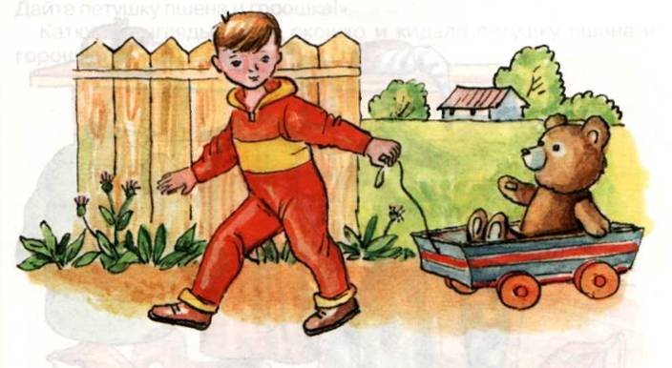

ВОПРОСЫ:
1) Кому купил дедушка мишку?
2) Какой был мишка у Паши?
3) На чём катал Паша мишку?

ДОПОЛНИТЕЛЬНЫЕ ВОПРОСЫ:
1) Назови ещё любые пять игрушек.
2) Какие у тебя любимые игрушки?

Вешалка в школе
В Дашиной школе удобная вешалка. Школьники вешают шубы и куртки на вешалку, шапки кладут на полку, а башмаки — в мешок. У школьников на вешалке порядок.

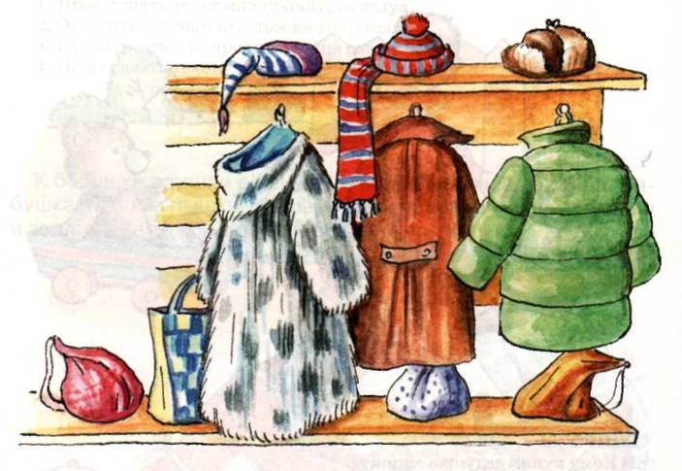

ВОПРОСЫ:
1) В чьей школе удобная вешалка?
2) Куда школьники вешают шубы и куртки?
3) Куда школьники кладут шапки?
4) Куда школьники кладут башмаки?

ДОПОЛНИТЕЛЬНЫЕ ВОПРОСЫ:
1) Что такое шубы, куртки?
2) Что такое шапки, кепки?
3) Что такое башмаки, сапоги, ботинки?

Петушок
У дедушки и бабушки жила маленькая Катюша. У Катюши был петушок.
Петушок пел рано утром и будил дедушку, бабушку и Катюшу: «Ку-ка-ре-ку, дедушка, ку-ка-ре-ку, бабушка, ку-ка-ре-ку, Катюша! Дайте петушку пшена и горошка!»
Катюша выглядывала в окошко и кидала петушку пшена и горошка.

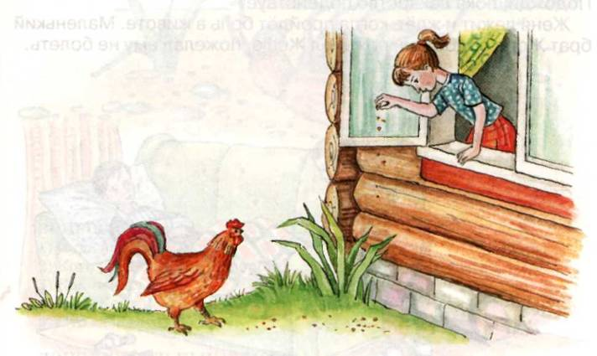

ВОПРОСЫ:
1) Кто жил у дедушки и бабушки?
2) Кто был у Катюши?
3) Кого будил рано утром петушок?
4) Кто кидал пшена и горошка петушку?

ДОПОЛНИТЕЛЬНЫЕ ВОПРОСЫ:
1) Какое время года на картинке?
2) Как ты догадался?
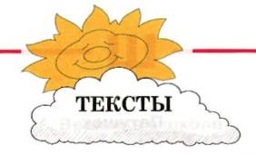

ДЛЯ АВТОМАТИЗАЦИИ ЗВУКА Ж

Женя болен
У Жени болит живот. Доктор говорит Жене: «Полежи, Женя! Подожди, пока лекарство подействует».
Женя лежит и ждёт, когда пройдёт боль в животе. Маленький брат Жора подбежал, пожалел Женю, пожелал ему не болеть.
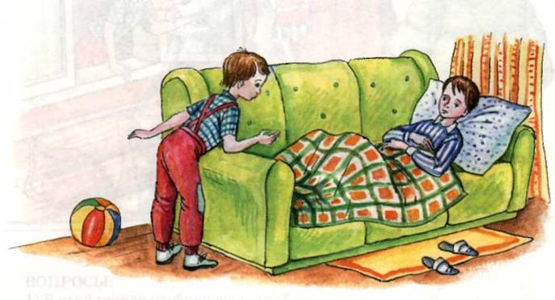

ВОПРОСЫ:
1) Что болит у Жени?
2) Что говорит доктор Жене?
3) Как лечился Женя?
4) Что сделал маленький Жора?

ДОПОЛНИТЕЛЬНЫЕ ВОПРОСЫ:
1) От чего может заболеть живот?
2) Какие лекарства ты знаешь?

Жук
Жора выбежал на лужайку. Он увидел на дороге жука, который лежал брюшком кверху. Жук никак не мог улететь.
Жора пожалел жука. Он поднял ветку и перевернул жука веткой. Жук помахал крыльями, пожужжал и улетел.

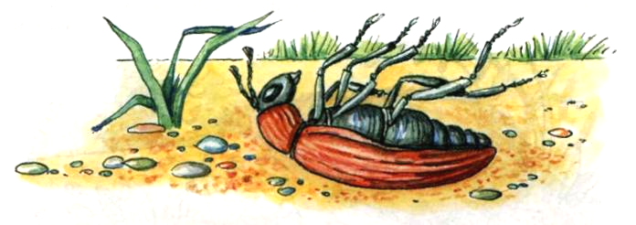

ВОПРОСЫ:
1) Куда выбежал Жора?
2) Кого увидел Жора на дороге?
3) Как лежал жук?
4) Как Женя помог жуку?
5) Что сделал жук?

ДОПОЛНИТЕЛЬНЫЕ ВОПРОСЫ:
1) Сколько у всех жуков ножек?
2) У каких насекомых восемь ножек?
3) Что делают жуки зимой?

Ёжик
У Жени был ёжик. Ёжик жил у Жени в прихожей. Женя любил ёжика и давал ему каждый день молоко.
Однажды дверь в прихожую была открыта, и ёжик убежал. Женя жалел о пропаже ёжика, а потом подумал, что на воле ёжику жить приятнее.

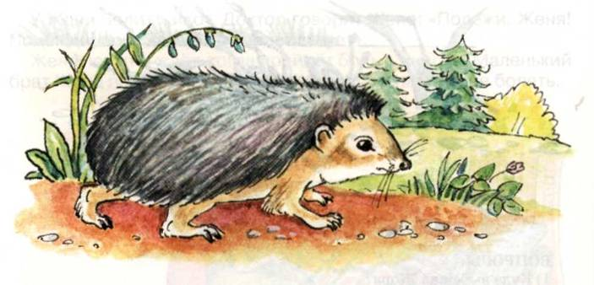

ВОПРОСЫ:
1) Кто жил у Жени в прихожей?
2) Что давал Женя ёжику каждый день?
3) Как убежал ёжик?
4) О чём жалел Женя?
5) Что он подумал потом?

ДОПОЛНИТЕЛЬНЫЕ ВОПРОСЫ:
1) К каким животным относится ёжик?
2) Чем питается ёжик?
3) Где живет ёжик? Что он строит для себя?

Жаба
Жила, поживала жаба. Каждый день она ловила много жуков. Жаба была жадная!
Но однажды надоело жабе жить в жиже болотной. И подумала жадина: «Надо убежать в другие края. Там должно быть жуков ещё больше».
Вот побежала жаба по болоту. Тут её увидел журавль, поймал и проглотил.

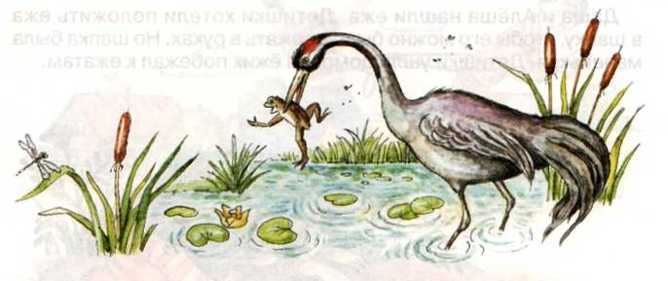

ВОПРОСЫ:
1) Кого каждый день ловила жаба?
2) Какая была жаба?
3) Где надоело жить жадной жабе?
4) Что подумала жаба?
5) Кто поймал жабу?

ДОПОЛНИТЕЛЬНЫЕ ВОПРОСЫ:
1) Чем питаются жабы?
2) Как подают голос жабы?
3) Что делают жабы зимой?
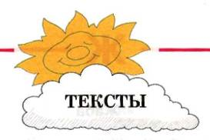

ДЛЯ АВТОМАТИЗАЦИИ И ДИФФЕРЕНЦИАЦИИ ЗВУКОВ Ш-Ж

Ёжик
Даша и Алёша нашли ежа. Детишки хотели положить ежа в шапку, чтобы его можно было держать в руках. Но шапка была маленькая. Детишки ушли домой, а ёжик побежал к ежатам.

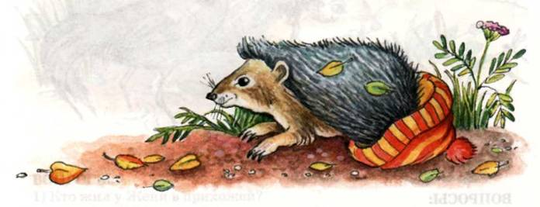

ВОПРОСЫ:
1) Кого нашли Даша и Алёша?
2) Куда они хотели положить ёжика? Зачем?
3) Почему ёжик не вошёл в шапку?
4) Куда ушли Даша и Алёша?
5) К кому побежал ёжик?

ДОПОЛНИТЕЛЬНЫЕ ВОПРОСЫ:
1) Зачем ежу иголки?
2) Что делают ежи осенью и зимой?

Лошадки
Миша и Женя бежали. Они играли в лошадки. У Миши были вожжи. Он погонял Женю: «Но! Поехали! Живей! Живей!» Женя бежал вперёд, поднимая ноги как лошадь.
Ребятишки убежали далеко, а потом прибежали обратно к дому.

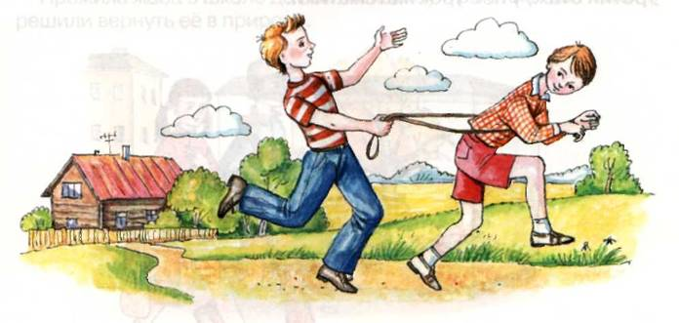

ВОПРОСЫ:
1) Во что играли Миша и Женя?
2) У кого были вожжи?
3) Как Миша погонял Женю?
4) Как бежал Женя?
5) Где бегали ребятишки?

ДОПОЛНИТЕЛЬНЫЕ ВОПРОСЫ:
1) Какие подвижные игры ты знаешь?
2) Что нужно, чтобы можно было играть в них?

Школа
Наташа и Гоша — школьники. Они идут в школу. В руках у них — школьные портфели. Там лежат книги и тетради.
Вот и школа. У неё пять этажей. В школе Наташа и Гоша вешают одежду в шкафы и переобуваются. У Гоши первым уроком должна быть химия, он идёт на второй этаж. А Наташе надо на третий этаж, у неё урок математики.

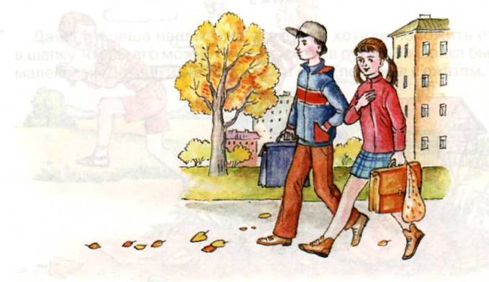

ВОПРОСЫ:
1) Почему Наташа и Гоша идут в школу?
2) Что они держат в руках?
3) Что лежит в портфелях?
4) Сколько этажей у школы?
5) Что делают Наташа и Гоша на первом этаже?
6) Почему Гоша идёт на второй этаж?
7) Почему Наташа идёт на третий этаж?

ДОПОЛНИТЕЛЬНЫЕ ВОПРОСЫ:
1) Когда начинаются занятия в школе?
2) Сколько лет можно учиться в школе?

Жаба
Яша и Женя поймали жабу. «Эта жаба будет жить в живом уголке нашей школы», — решили они.
В школе для жабы нашли нужный аквариум. «Что же будет кушать жаба?» — подумали Яша и Женя. Они наловили у школы жуков и мошек.
Прожила жаба в школе до летних каникул, а потом Яша и Женя решили вернуть её в природу.

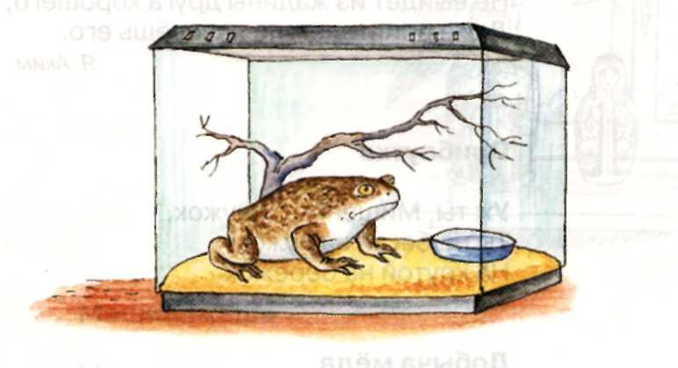

ВОПРОСЫ:
1) Кого решили поселить в живом уголке Яша и Женя?
2) Какое жильё нашли для жабы?
3) Чем кормили жабу?
4) До какого времени жаба жила в школе?
5) Что решили сделать с ней Яша и Женя летом?

ДОПОЛНИТЕЛЬНЫЕ ВОПРОСЫ:
1) Кто ещё может жить в аквариуме?
2) Какие животные могут жить в школьном живом уголке?
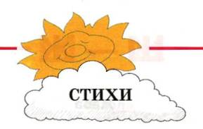

ДЛЯ АВТОМАТИЗАЦИИ ЗВУКОВ Ш - Ж

Жадина
Жадину я ни о чём не прошу.
В гости я жадину не приглашу.
Не выйдет из жадины друга хорошего,
Даже приятелем не назовёшь его.
Я. Аким

Прибаутка
Уж ты, Мишенька, дружок,
Ты не бегай на лужок,
На крутой на бережок.

Добыча мёда
Жалко жадных медвежат,
Пчёлы кружатся, жужжат,
Жала к рожицам всё ближе...
Мёд медведи жадно лижут.
С. Жихарева

Наша Маша
Наша Маша рано встала,
Кукол всех пересчитала:
Две Матрёшки на окошке,
Две Танюшки на подушке.
Е. Благинина

Машина каша
Маша каши наварила,
Маша кашей всех кормила.
Положила Маша кашу
Кошке — в блюдце, Жучке — в плошку,
А коту — в большую ложку.
Н. Нищева

Приговорки
Улитка, улитка,
Высунь рожки!
Дадим лепёшки,
Свиные ножки,
Каши горшок,
Хлеба ворошок!

Мошки
Облепили лампу мошки,
Греют тоненькие ножки.
Осторожно, мошки!
Обожжёте ножки!
В. Лужин

Шмель
Жу-жу-жу, жу-жу-жу,
На лужайке я жужжу!
На лужайке я жужжу,
Над ромашками кружу!
Безобидно я жужжал,
Что ж ты, Женя, убежал?
О. Какотов

Ладушки
Ладушки, ладушки!
Пекла бабушка оладушки.
Мёдом поливала,
Детушкам давала:
Даше два,
Паше два,
Маше два,
Лёше два.
Хороши оладушки
У нашей бабушки!

Ножки
Что за ножки, что за ножки,
У тебя, у нашей крошки?
И ни мышке, и ни кошке
Не дадим твои мы ножки.
Эти ножки, эти ножки
Будут бегать по дорожке.

Обедать
Лёша, Машенька и Женька,
Мойте руки хорошенько,

Не жалейте мыла!
Я уж стол накрыла.
Ножик, вилку или ложку
Не держите в кулаке.
Не кормите тут же кошку:
Плошка кошки — в уголке.
По Е. Благининой

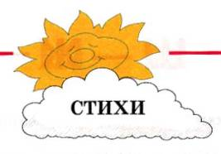

ДЛЯ ДИФФЕРЕНЦИАЦИИ ЗВУКОВ Ж-Ш

Матрёшкины серёжки
У крошки матрёшки
Пропали серёжки,
Серёжки Серёжка
Нашёл на дорожке.

Скороговорка
Стеша спешила,
Рубашку шила,
Да поспешила —
Рукав не дошила.

Ерши
У реки камыши.
Расплескались там ерши.
Круг —постарше,
Круг — помладше,
Круг — совсем уж малыши.
И. Демьянов

Плюшевый мишка
Я взяла подмышку
Плюшевого мишку.
В ванну посадила
И пошла за мылом.
Оглянулась — ой, ой, ой!
Расшалился мишка мой.
Н. Журавлёв

Сова
Вот совушка — сова —
Большая голова
На дереве сидит,
Головушкой вертит.
Во все стороны глядит
Да и всем говорит: —
Никто совушку не бьёт
И за ушки не дерёт.

Кошка Машка
У тех глаза красивей,
У тех пушистей мех,
Но наша кошка Машка,
Простая кошка Машка,
Кошачья дворняжка —
Она милее всех.
В. Лившиц

Простокваша
Простокваши дали Клаше —
Недовольна Клаша:
— Не хочу я простокваши,
Дайте просто каши.
Дали вместо простокваши
Нашей Клаше каши.
— Не хочу я просто каши,
Так — без простокваши.
Дали вместе с простоквашей
Каши Клаше нашей.
Ела, ела Клаша кашу
Вместе с простоквашей.
Е. Благинина

Петушок
У Кирюшки петушок
Петь умеет хорошо.
Он с Кирюшкиной ладошки
Ест и зёрнышки и крошки.
Он немного поклюёт
И «спасибо» запоёт.
Е. Ровинская

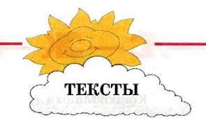

ДЛЯ АВТОМАТИЗАЦИИ ЗВУКОВ Ш — Ж И ДИФФЕРЕНЦИАЦИИ ЗВУКОВ Ш — С — Ж — 3

Жук
Однажды Женя поймал жука. Жук был большой и зелёный. Женя положил жука в кармашек, но жук вылетел.
Жук стал кружиться и жужжать: жу-жу-жу! Женя испугался и убежал.

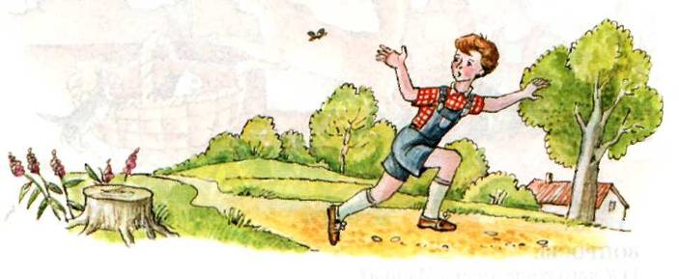

ВОПРОСЫ:
1) Кого поймал Женя?
2) Какой был жук?
3) Куда Женя положил жука?
4) Что сделал жук?
5) Почему убежал Женя?

ДОПОЛНИТЕЛЬНЫЕ ВОПРОСЫ:
1) Кто ещё может жужжать?
2) Каких жуков ты знаешь?

Кошка Машка
У Наташи жила кошка Машка. У кошки родилось шесть котят.
Однажды в окошко влетел петушок. Кошка Машка зашипела и бросилась на петушка. Она решила, что петушок может навредить котятам.
Наташа услышала шипение и петушиный крик, прибежала и выгнала петушка из дома. Потом подошла, погладила и успокоила кошку Машку и котят.

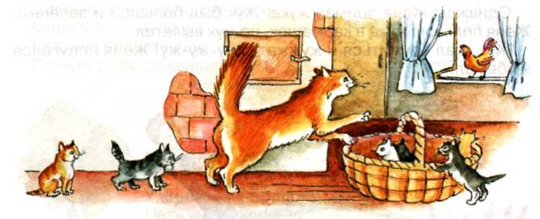

ВОПРОСЫ:
1) У кого жила кошка Машка?
2) Сколько котят родилось у кошки?
3) Кто однажды влетел в окошко?
4) Почему кошка Машка зашипела и бросилась на петушка?
5) Что услышала Наташа?
6) Что она сделала?

ДОПОЛНИТЕЛЬНЫЕ ВОПРОСЫ:
1) Чем кошка кормит маленьких котят?
2) К каким животным относится кошка?
3) Какую пользу человеку приносит кошка?

В саду
Жанна гуляла в саду. В саду было много ос.
Вот летит и жужжит одна оса. Она покружилась над ромашкой и села на неё. Жанна подошла поближе и стала разглядывать осу. На полосатом брюшке осы она увидела жало.
Жанна не удержалась и протянула палец к осе. Оса неожиданно взлетела и ужалила Жанну. Жанне было больно, но она постаралась не плакать и побежала домой к маме, чтобы прижечь зелёнкой место укуса.

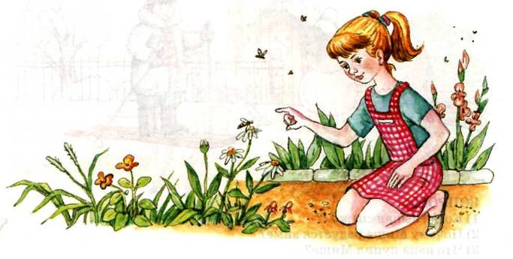

ВОПРОСЫ:
1) Где гуляла Жанна?
2) Кто летал и жужжал в саду?
3) Куда села оса?
4) Что увидела Жанна на полосатом брюшке осы?
5) Что сделала, не удержавшись, Жанна?
6) Что неожиданно сделала оса?
7) Зачем Жанна побежала домой к маме?

ДОПОЛНИТЕЛЬНЫЕ ВОПРОСЫ:
1) Почему может ужалить оса?
2) Кто ещё может ужалить?

Миша — медвежонок
Наступила зима, выпал белый снежок.
Радуется зиме Миша. Весело зимой: снежки и снежные бабы, санки и коньки.
Папа купил Мише лыжи. Мама сшила Мише тёплую шубку. Бабушка связала цветные шапку, шарф и варежки.
Надел всё это Миша и стал похож на смешного медвежонка.

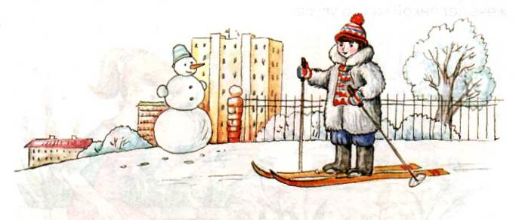

ВОПРОСЫ:
1) Когда выпал снежок?
2) Почему Миша радуется зиме?
3) Что папа купил Мише?
4) Что мама сшила Мише?
5) Что связала бабушка?
6) На кого похож Миша в одежде?

ДОПОЛНИТЕЛЬНЫЕ ВОПРОСЫ:
1) Какой большой праздник есть зимой?
2) В чём ты ходишь зимой?
3) Назови зимние месяцы.

Рыжуха
В деревне есть конюшня. Там живёт много лошадей. У лошади Рыжухи родился рыжий жеребёнок. Его назвали Рыжиком.
Рыжуха ухаживает за своим жеребёнком, кормит молоком, лижет его. Ножки у Рыжика слабые, он даже стоит еле-еле.
Постепенно Рыжик окреп, стал большим жеребёнком. Теперь он везде бегает за Рыжухой и не отстаёт от мамы.

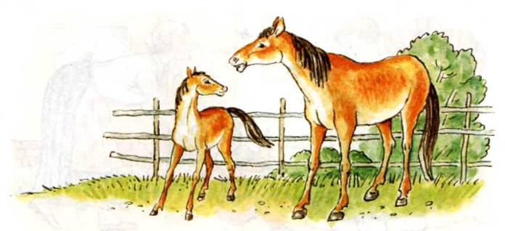

ВОПРОСЫ:
1) Кто живёт в конюшне?
2) Какой жеребёнок родился у лошади Рыжухи?
3) Как его назвали?
4) Как ухаживала Рыжуха за жеребёнком?
5) Почему Рыжик стоял еле-еле?
6) Что потом было с Рыжиком?

ДОПОЛНИТЕЛЬНЫЕ ВОПРОСЫ:
1) К каким животным относится лошадь?
2) Какую пользу человеку она приносит?

Алёша и жук
Алёша гулял в саду. Налетел большой жук на Алёшу. Алёша с испуга сел на землю, а жук у него в волосах жужжит и жужжит.
Алёша заплакал. А жук не может улететь, он запутался в Алёшиных волосах. И такой шум Алёша и жук вдвоём подняли!
Услышала шум бабушка, подошла к Алёше. Она жука выпутала из волос, жук и улетел. «Стыдно тебе, Алёша, плакать. Эх ты, жука испугался!» — сказала бабушка.

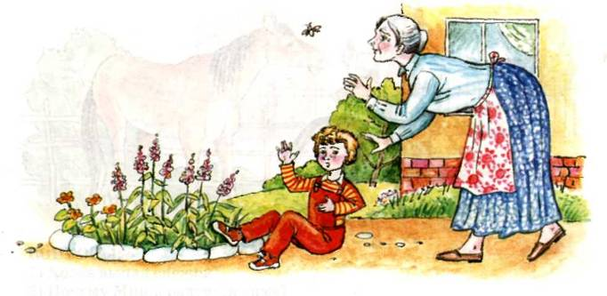

ВОПРОСЫ:
1) Где гулял Алёша?
2) Кто налетел на Алёшу?
3) Что с испуга сделал Алёша?
4) Почему жук жужжал в Алёшиных волосах и не улетал?
5) Кто подошёл к Алёше?
6) Что сделала бабушка?
7) Что сказала потом бабушка?

Ёжик в школе
Саша принёс в школу ежа. Он положил ежа на пол. Ёжик лежал неподвижно. Когда школьники отошли от него на несколько шагов, ёжик побежал в угол и спрятался под шкаф.
Прошло шесть дней. Ёжик уже никого не боялся и бегал по классу. Ежа дети хорошо кормили.
Так жил ёжик в школе шесть недель. Потом ежа выпустили на волю.

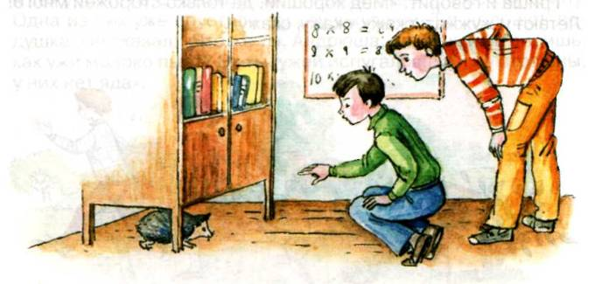

ВОПРОСЫ:
1) Кто принёс в школу ежа?
2) Куда Саша положил ежа?
3) Как лежал ёжик?
4) Что сделал ёж, когда школьники отошли от него?
5) За сколько дней ёжик привык к детям?
6) Сколько недель ёж жил в школе?

Сторож
Пошли детишки к дедушке на пасеку за мёдом без разрешенья. Крышку улья подняли, а сами и говорят: «Смешной дедушка, не ставит сторожей мёд сторожить». А пчела тут как тут:
Жу-жу-жу — кругом гляжу,
Жу-жу-жу — деду скажу,
Жу-жу-жу — в нос угожу.
Аза ней летит другая, третья. Испугались детишки и убежали. Гриша и говорит: «Мёд хороший, да только сторожей много! Летают и жужжат: скажу, скажу, скажу».

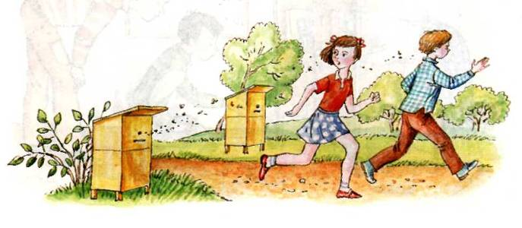

ВОПРОСЫ:
1) Куда пошли без разрешенья детишки?
2) Что говорили они, когда подняли крышку улья?
3) Чего испугались детишки?
4) Что сказал Гриша о мёде?

Ужи
У Андрюши бабушка и дедушка живут в деревне. Летом Анд-рюша жил у них. Андрюша написал домой письмо:
«Папа и мама! Здесь идёт сенокос. Я каждый день хожу на сенокос. Однажды мы пошли с дедушкой на дальние луга. Я лежал на сене. В кустах стоял наш кувшин с молоком. Лежу я и вижу: ползут ко мне две большие змеи. Мне стало жутко, я лежу тихо, не шевелюсь. Змеи всё ближе и ближе к кувшину. Одна из них уже опустила голову в кувшин. Тут подошёл дедушка. Он сказал: «Что же ты, Андрюша, лежишь и не видишь, как ужи молоко пьют? Эх ты, ужей испугался! Ужи не страшны, у них нет яда».

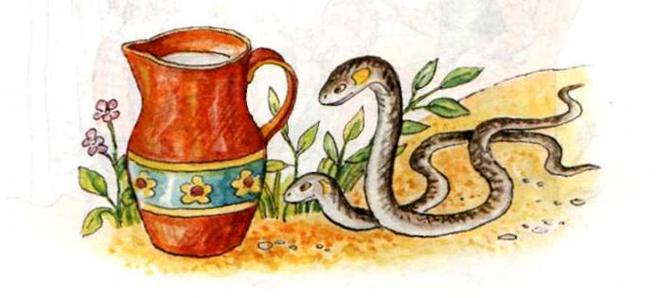

ВОПРОСЫ:
1) Где живут Андрюшины бабушка и дедушка?
2) Когда Андрюша жил у них?
3) Куда написал письмо Андрюша?
4) Куда каждый день ходит Андрюша?
5) Где лежал Андрюша?
6) Что стояло в кустах?
7) Кто приближался к кувшину?
8) Что сказал дедушка Андрюше?

После школы
Пришла Маша из школы. Дома были бабушка и младший братишка.
Бабушка накормила Машу обедом. После этого Маша нашла книжку со сказками и почитала её бабушке и братишке.
Сказку бабушка и братишка слушали внимательно. Хорошая была сказка! Да и читала Маша хорошо: быстро и без ошибок.

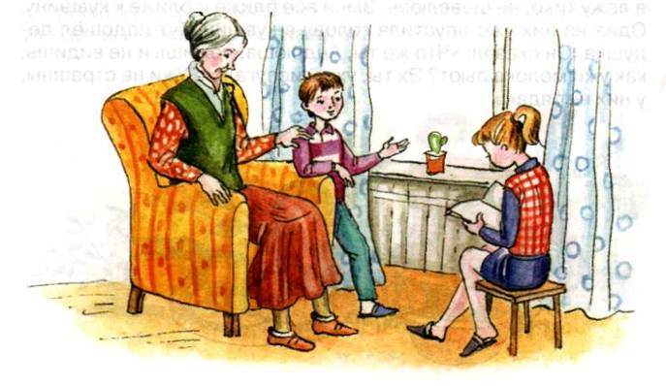

ВОПРОСЫ:
1) Откуда пришла Маша?
2) Кто был дома?
3) Что сделала бабушка?
4) Кому Маша читала книжку со сказками?
5) Как слушали Машу бабушка и братишка?
6) Как читала Маша?

Запасливый ёжик
Серёжин дедушка работал сторожем. Он сторожил фруктовый сад.
Однажды дедушка положил на подстилку несколько хороших груш и яблок. В это время Серёжа позвал дедушку ужинать. Пришёл дедушка опять в сад и видит: груш и яблок стало меньше.
Дедушка решил проследить, кто же таскает груши и яблоки.
Неожиданно дедушка увидел на дорожке ёжика. Ёжик подошёл к подстилке и лёг спиной прямо на груши и яблоки. Одна груша и одно яблоко накололись ёжику на иголки.
Ёжик пошёл назад по дорожке, а дедушка — тихонько за ним. Ёжик пришёл к своему гнёздышку и сложил туда грушу и яблоко. Дедушка увидел там много груш и яблок.

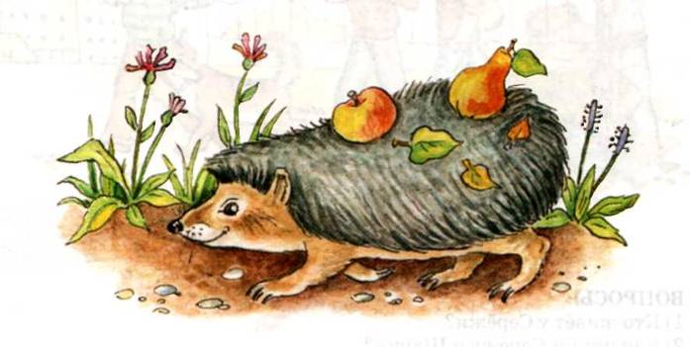

ВОПРОСЫ:
1) Что сторожил Серёжин дедушка?
2) Что положил однажды дедушка на подстилку?
3) Куда Серёжа позвал дедушку?
4) Что увидел дедушка, когда вернулся?
5) Что решил сделать дедушка?
6) Как ёжик таскал фрукты?
7) Куда складывал ёжик яблоки и груши?

Шарик
У Серёжи живёт пёс Шарик. Они живут дружно.
Идёт Серёжа в школу, а Шарик за ним бежит. Серёжа занимается в школе, а Шарик во дворе лежит, ждёт Серёжу.
Идут школьники из школы, и Шарик бежит с ними, весело лает.
Шарик не отстаёт от Серёжи: даже в футбол с ребятами играет. Хорошо и весело всем: и Шарику, и Серёже, и ребятам.

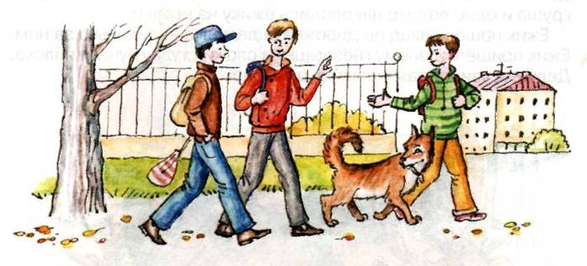

ВОПРОСЫ:
1) Кто живёт у Серёжи?
2) Как живут Серёжа и Шарик?
3) Что делает Шарик, когда Серёжа в школе?
4) Во что играет Шарик с Серёжей и ребятами?
5) Кому хорошо и весело?

ДОПОЛНИТЕЛЬНЫЕ ВОПРОСЫ:
1) Какое время года на картинке?
2) Как ты догадался?
3) Назови осенние месяцы.

Вот так покатался!
Пришли дети из школы. Они взяли лыжи и санки и пошли гулять.
Гоша позвал собаку Дружка, взял вожжи и запряг Дружка в санки. Гоша сел в санки и стал погонять Дружка. Дружок катал Гошу по всему двору.
Вдруг по дорожке пробежала кошка. Дружок увидел её, рванулся и побежал за ней. Вожжи оборвались, санки опрокинулись, и Гоша упал в снежный сугроб.
Шапка у Гоши свалилась, а в шубу и варежки набилось много снега.
Ребятишки смеялись: «Вот так покатался!»

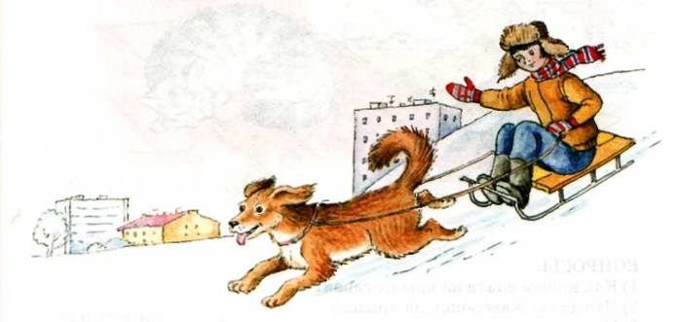

ВОПРОСЫ:
1) Откуда пришли дети?
2) С чем они пошли гулять?
3) Кого запряг Гоша в санки?
4) Где катал Гошу Дружок?
5) За кем побежал Дружок?
6) Что было с Гошей, с его шапкой, шубой и варежками?

Кошка и жаворонок
На крыше сарая, свернувшись клубком и поджав лапки, спала кошка. Возле кошки на крышу сел жаворонок и стал разглаживать перышки.
Кошка проснулась, но не стала сразу же открывать глаза. Сперва она послушала, где сидит жаворонок и что он делает. Потом немножко приоткрыла глаза и приготовилась к прыжку.
Кошка бросилась на жаворонка, но он успел взлететь.
Нельзя птицам сидеть рядом с кошкой, даже если она спит. Кошки — хитрые животные.

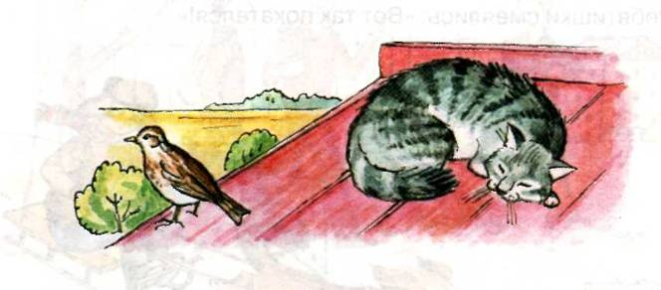

ВОПРОСЫ:
1) Как кошка спала на крыше сарая?
2) Что делал жаворонок на крыше?
3) Что послушала кошка с закрытыми глазами?
4) Зачем кошка приоткрыла глаза?
5) Почему кошка не поймала жаворонка?
6) Почему птицам нельзя сидеть рядом с кошкой?

ДОПОЛНИТЕЛЬНЫЕ ВОПРОСЫ:
1) Назови ещё домашних животных, кроме кошки.
2) К каким птицам относится жаворонок?
3) Каких перелётных птиц ты знаешь?

Санки
Зимой во дворе много снега. Дети сделали снежную горку. Все катаются, кроме Жени. У Жени нет снегоката.
— Дедушка, купи мне снегокат, пожалуйста. Мы построили снежную горку, а снегоката у меня нет!
— Ну хорошо, — говорит дедушка.
Назавтра дедушка и Женя пошли в спортивный магазин и выбрали снегокат: жёлтый, с жёстким широким сиденьем.
Женя тут же побежал с ним во двор и катался с горки целый день.

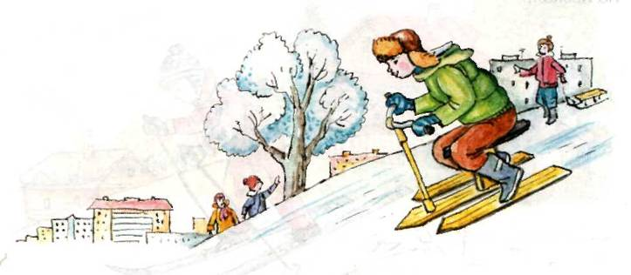

ВОПРОСЫ:
1) Что сделали дети во дворе зимой?
2) Почему Женя не катался с горки?
3) Что попросил Женя у дедушки ?
4) Куда дедушка и Женя пошли покупать снегокат?
5) Какой снегокат купили Жене?
6) Что делал Женя целый день?

На лыжах
Жорику было шесть лет. Папа купил ему лыжи.
Жорик надел лыжи и пошёл на горку. Но лыжи никак не шли у Жорика вверх. Тогда Жорик снял лыжи, взял их в руки и пошёл на горку пешком.
С горки на лыжах катались друзья Жорика. Они помогли Жорику надеть лыжи и показали, как надо съезжать вниз.
Жорик поехал и сразу упал. Второй раз он тоже упал, но не сразу. Потом Жорик съехал с горки хорошо.
Домой Жорик пришёл довольный: он уже умел кататься с горки на лыжах.

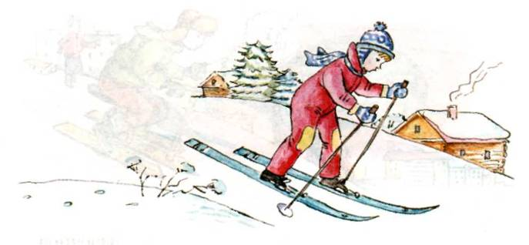

ВОПРОСЫ:
1) Сколько было Жорику лет, когда папа купил ему лыжи?
2) Куда Жорик пошёл на лыжах?
3) Как Жорик поднялся на горку?
4) Кто катался с горки?
5) Как друзья помогли Жорику?
6) Как Жорик учился съезжать с горки?
7) Почему Жорик пришёл домой довольный?

Дедушка Саша
Дедушка Саша жил в лесу. Он сторожил лес: смотрел, чтобы люди не портили растения, не обижали животных.
Изба у дедушки Саши была хорошая, большая. Там же летом жила внучка Наташа.
Наташа готовила деду обеды и ужины, ухаживала за огородом, помогала дедушке Саше в лесу.

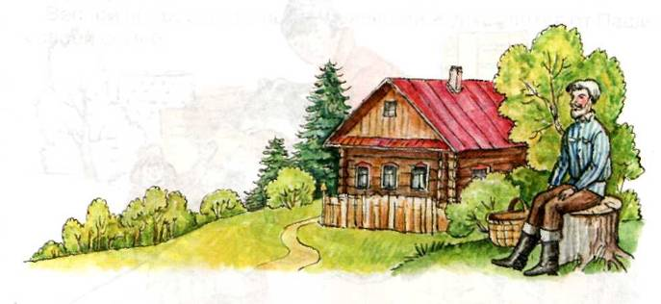

ВОПРОСЫ:
1) Где жил дедушка Саша?
2) Что он делал в лесу?
3) Какая изба была у дедушки Саши?
4) Кто жил летом у дедушки Саши?
5) Что делала Наташа?

ДОПОЛНИТЕЛЬНЫЕ ВОПРОСЫ:
1) Кем работал дедушка Саша в лесу?
2) Какие животные живут в наших лесах?
3) Что можно вырастить на огороде?

Зимой
За школой есть гора. Зимой она вся заснежена.
Весь день на горе много детишек: и постарше, и помладше.
Вот Антоша и его собака Пушок сели на санки и покатились вниз. Санки едут быстро с горы. Пушку немножко страшно, а Антоше весело.

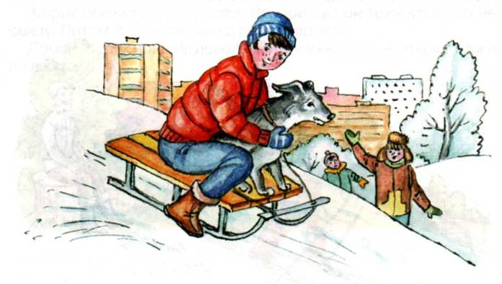

ВОПРОСЫ:
1) Что есть за школой?
2) Какая гора зимой?
3) Кого много на горе зимой целый день?
4) На что садится Антоша с собакой Пушком?
5) Почему Пушку немножко страшно, а Антоше весело?

ДОПОЛНИТЕЛЬНЫЕ ВОПРОСЫ:
1) Как можно догадаться, что на картинке зима?
2) Что можно делать на улице зимой?

Журка
Однажды осенью Паша нашёл за садом журавлика. У журавлика было сломано крылышко. Он не мог летать, только неуклюже ходил.
Паша взял журавлика к себе домой и стал за ним ухаживать.
Паша назвал журавлика Журкой.
Журка постепенно поправился. Он привык к Паше и смешно везде ходил за ним.
Весной подросший и выздоровевший Журка улетел от Паши к своей семье.

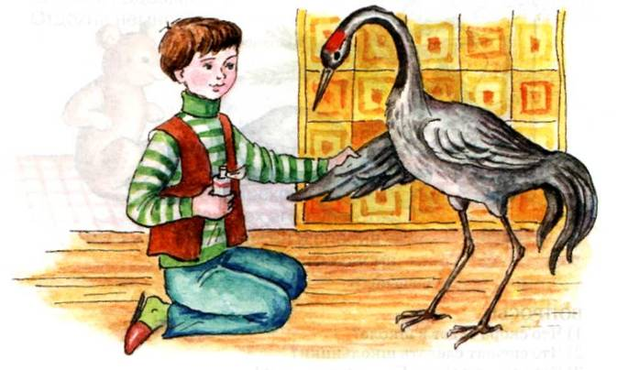

ВОПРОСЫ:
1) Кого Паша нашёл осенью за садом?
2) Что было сломано у журавлика?
3) Что мог делать журавлик?
4) Что сделал Паша?
5) Как Паша назвал журавлика?
6) Что смешно делал Журка?
7) Что произошло весной?

Ёлка
Скоро в школе будет Новый год. Школьники спешат сделать игрушки на ёлку и украшения для зала.
Вот лежат уже готовые игрушки: мышка, медвежонок и ёжик. Их слепил из глины и покрасил Саша Бушуев. Саша любит лепить. Он может слепить даже жирафа, кошку и мартышку.
Саша и остальные школьники повесят свои игрушки на ёлку, украсят зал дождиком и шарами. Будет школа — красивая, а Новый год — весёлым!

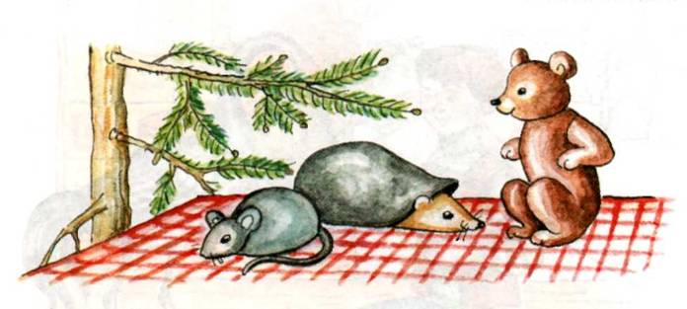

ВОПРОСЫ:
1) Что скоро будет в школе?
2) Что спешат сделать школьники?
3) Кого слепил Саша Бушуев из глины?
4) Кого Саша может слепить?
5) Как школьники украсят ёлку и зал?
6) Зачем нужны игрушки, дождик и шары?

ДОПОЛНИТЕЛЬНЫЕ ВОПРОСЫ:
1) Когда наступает Новый год?
2) Что такое Рождество?
3) Что нужно для встречи Нового года?
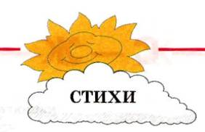
ДЛЯ АВТОМАТИЗАЦИИ ЗВУКОВ Ш — Ж И ДИФФЕРЕНЦИАЦИИ ЗВУКОВ Ш — С — Ж — 3

Воздушный шар
Ах, опять ты, шар воздушный,
Улетаешь, непослушный!
Вот моя ладошка —
Отдохни немножко.
Н. Френкель

Сибирский кот
Кот сибирский, кот пушистый,
Нежен мех его душистый,
Сам он важен и спесив —
Видно, знает, что красив.
В. Лившиц

Петушки
Петушки распетушились,
Но подраться не решились.
Если очень петушиться,
Можно перышек лишиться.
Если перышек лишиться,
Нечем будет петушиться.
В. Берестов

Ромашки
Нарядные платья, жёлтые брошки,
Ни пятнышка нет на красивой одёжке.
Такие весёлые эти ромашки —
Вот-вот заиграют, как дети, в пятнашки.
Е. Серова

Про машины
Шуршат по дорогам весёлые шины,
Спешат по дорогам машины, машины...
А в кузове — важные, нужные грузы:
Цемент и железо, изюм и арбузы.
Работа шофёров трудна и сложна,
Но как она людям повсюду нужна!
К. Чолиев
Заводная машинка
Шла по улице машина,
Шла машина без бензина.
Шла машина без шофёра,
Без приказа светофора.
Шла сама, куда не зная,
Шла машина заводная.
В. Викторов

Катюшки
В деревушке три Катюшки
Взяли в руки три катушки,
Шуре сшили сарафан,
Сшили дедушке кафтан,
Сшили бабушке жакет,
Сшили дядюшке жилет.
А девчонкам и мальчишкам,
Всем Андрюшкам и Наташкам,
Сшили яркие штанишки,
Сшили пёстрые рубашки.
А. Строило

Одуванчик
Ты растёшь на самой опушке,
Ты стоишь на самой жаре.
Над тобой кукуют кукушки,
Соловьи поют на заре.
И гуляет ветер душистый,
И роняет листья в траву.
Одуванчик, цветок пушистый,
Я тебя тихонько сорву.
Е. Благинина

На шоссе
По шоссе спешат машины.
— Ш! — шуршат спокойно шины.
И шипят со злом уже:
—Не спеши на вираже.
Ёж с мешком и посошком
По шоссе идёт пешком.
Над ежом кружится стриж:
— Ты куда же, ёж, спешишь?
— Прямо в город, по шоссе
Тороплюсь я, как и все.
— Будь, дружок, настороже,
Не спеши на вираже!
Р. Бородулин

Шишки
Белка с ветки в свой домишко
Перетаскивала шишку.
Белка шишку уронила,
Прямо в Мишку угодила.
Застонал, заохал Мишка —
На носу теперь, вон, шишка!

Листопад
Листопад, листопад,
Листья жёлтые летят.
Жёлтый клён, жёлтый бук,
Жёлтый в небе солнца круг.
Жёлтый двор, жёлтый дом,
Вся земля желта кругом.
Желтизна, желтизна,
Значит, осень — не весна.
В. Нирович

Прочитай, послушай стихотворение. Перескажи его своими словами с помощью картинок.

Персик
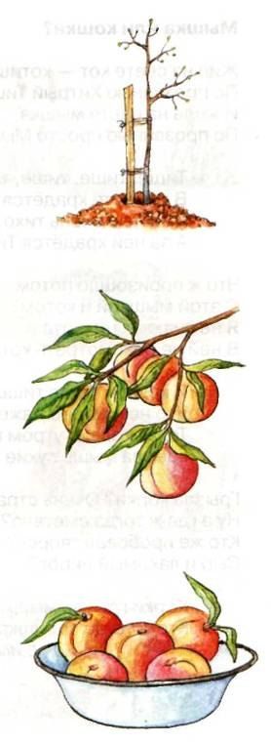
Мы с дедушкой
Персик сажали в саду.
Три года он рос
У нас на виду.
Когда же плоды?
Не дождусь я никак...
И вот наконец —
Каждый персик с кулак.
Глажу мохнатую кожуру,
Белую, чистую Миску беру.
Первые, спелые,
Красные, сладкие
Персики Дедушке отнесу.
К. Тангрыкулиев

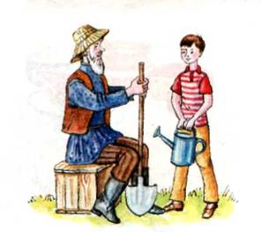

Прочитай, послушай стихотворение. Перескажи его своими словами с помощью картинок.
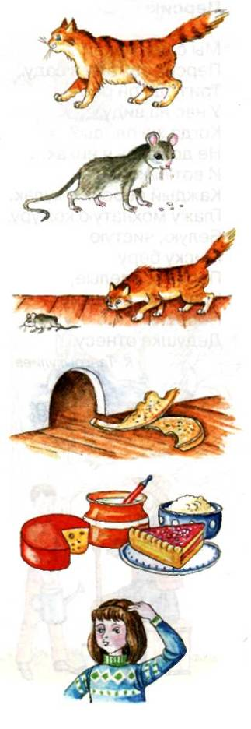

Мышка или кошка?
Жил на свете кот — котишка
По прозванью Хитрый Тишка.
И жила на свете мышка
По прозванью просто Мышка.
Тише, тише, тише, тишь.
В темноте крадётся Мышь.
А за нею очень тихо,
А за ней крадётся Тихон.
Что ж произошло потом
С этой мышкой и котом?
Я не знаю — темнота.
В ней не рассмотреть кота.
И кругом такая тишь,
Что не слышно даже мышь...
Только знаю: утром в норке
Грызла мышь сухие корки.
Грызла корки?
Очень странно...
Ну а где ж тогда сметана?
Кто же пробовал творог?
Сыр и лакомый пирог?
Корки грызла мышка...
Кто ж тогда воришка?
С.Иванов

Прочитай, послушай стихотворение. Перескажи его своими словами с помощью картинок.

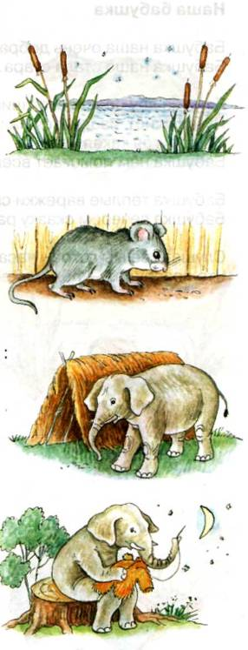

Про большого малыша
Не шумит в реке камыш,
Не шуршит под полом мышь.
В этот час такая тишь!...
Только слышно: «Спи, малыш».
У большого шалаша
Слон качает малыша,
А мамаша не спеша
Шубку шьёт для малыша.
На широком мшистом пне
Шьёт и порет при луне...
Будет шубка хороша
У большого малыша!
Я про шубку напишу,
Но сперва слонов спрошу
«Сколько меха закупили
На шубейку малышу?!»
И. Демьянов
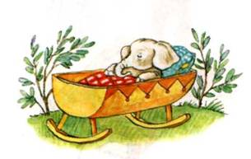

Прочитай, послушай стихотворение. Перескажи его своими словами с помощью картинок.

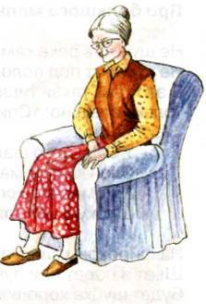

Наша бабушка
Бабушка наша очень добра.
Бабушка наша стала стара...
Если на лбу появляется шишка,
Пуговки нет, изорвётся пальтишко,
Или другая какая беда, —
Бабушка нам помогает всегда.
Бабушка тёплые варежки свяжет,
Бабушка вечером сказку расскажет.
Слушать её мы готовы часами!
Что позабудет — подскажем ей сами.
Е. Трутнева

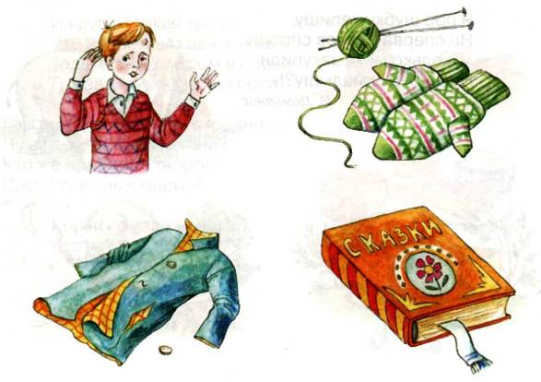

Прочитай, послушай стихотворение. Перескажи его своими словами с помощью картинок.

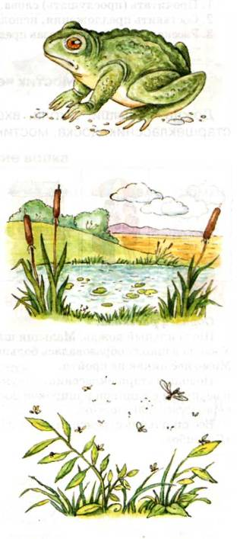

Не обижайте жаб
— Вот жаба, жаба! Убежим!
Дрожат Наташа с Майей.
А жаба им в ответ:
— Эх, вы! Ведь я вам не мешаю.
Живём мы тихо у воды,
Едим букашек, мошек.
От жаб детишкам нет беды,
Как нет беды от кошек.
Вам жаб не нужно обижать,
И ни к чему от них бежать.

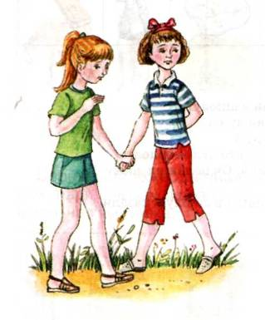

Составление рассказа по данным словам и картинкам

Работа по составлению рассказа:
1. Прочитать (прослушать) слова, рассмотреть картинки.
2. Составить предложения, используя данные слова.
3. Рассказать историю, связав предложения в единое целое.

Мостик через лужу
Дождь, малыши, школа, вход, большая лужа, не пройти, старшеклассник, доска, мостик, перешли.

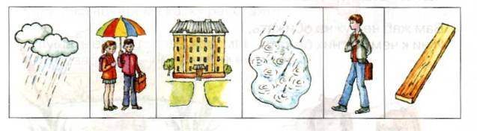
Образец рассказа:
Шёл сильный дождь. Малыши шли в школу. У входа в школу образовалась большая лужа. Мимо неё никак не пройти.
Подошёл старшеклассник, подумал, отошёл ненадолго и вернулся с длинной и широкой доской. Он положил доску через лужу, как мостик.
Все школьники перешли лужу и вошли в школу, сказали «Спасибо».

В лесу
Выходной, Яша, Наташа, лес, гуляли, сосны, шишки, рыжики, ёжик, сфотографировали, закат, дом.

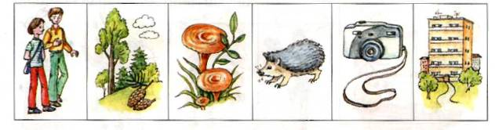

Нападение волка

Лошадь, жеребёнок, луг, неожиданно, лес, волк, громко, заржала, пёс, залаял, убежал.

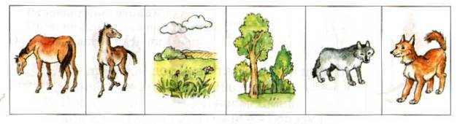

Пейзаж
Серёжа, художественная школа, художник, задание, пейзаж, парк, альбом, карандаши, целый день, картина, хорошая, школьная выставка.

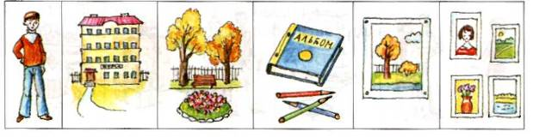

Подготовка к зиме

Лес, осень, жёлтые листья, облетели, холодные дожди, медвежонок, берлога, ёжик, норка, заяц, шкурка, серая, белая.

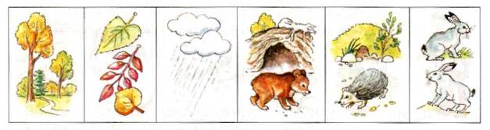

Хороший друг
Алёша, лес, лыжи, метель, лыжня, замело, заблудился, ждал, Гриша, собака, искать, нашли, дом.

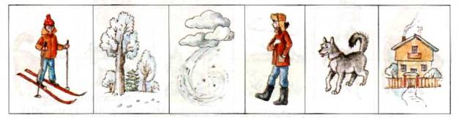

На дне рождения у Саши

Саша, день рождения, шесть лет, мама и папа, компьютерная игрушка, дедушка и бабушка, шашки, гости, друзья, подарки, пирожные, кушали, играли, жмурки, весело.

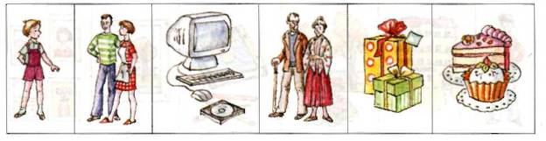

Княжна выбирает жениха

Жила-была, княжна, пора, замуж, женихи, разные страны, загадала желание, отгадать, никто, один, принц Жак, свадьба, свадебное путешествие, шхуна.

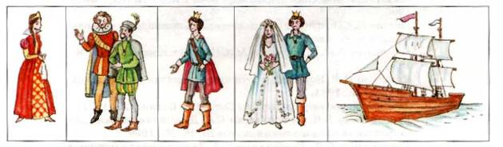

Работа с пословицами

Повтори, прочитай пословицы. Объясни, как ты их понимаешь.
1. Где дружбой дорожат, там и враги дрожат.
2. Шила в мешке не утаишь.
3. Поспешишь — людей насмешишь.
4. Кошке — игрушки, а мышке — слёзки.
5. Дождливое лето хуже осени.
6. Дружба дороже денег.
7. За двумя зайцами погонишься — ни одного не поймаешь.
8. Что посеешь, то и пожнёшь.
9. Кашу маслом не испортишь.
10. Не знаешь, где найдёшь, где потеряешь.
11. Поменьше слов, побольше дела.
12. Пораньше встанешь, побольше сделаешь.

Литература
Балан С А. Наш веселый звонкий мяч. Кишинев, 1985. Богомолова А.И. Логопедическое пособие для занятий с детьми. СПб.,1994.
Богуш А.М. Обучение правильной речи в детском саду. Киев, 1990.
Гегелия НА. Исправление недостатков произношения у школьников и взрослых. М., 1999.
Городилова В.И., Кудрявцева М.З. Чтение и письмо. СПб., М., 1995.
Ермакова И.И. Коррекция речи при ринолалии у детей и подростков. М., 1984.
Занимательное азбуковедение / Сост. В.В. Волина. М., 1991. Коноваленко В.В., Коноваленко СВ. Домашняя тетрадь для закрепления произношения звуков III, Ж. М., 1999. Коноваленко В.В., Коноваленко СВ. Дидактический материал по автоматизации звуков Ш, Ж у детей. М., 1999. Лалаева Р.И., Серебрякова Н.В. Формирование лексики и грамматического строя у дошкольников с общим недоразвитием речи. СПб., 2001.
Литература и фантазия / Сост. Л.Е. Стрельцова. М., 1992. Лопухина И. Логопедия. М., 1996.
Нефёдова ЕА., Узорова О.В. Готовимся к школе. М., 2000. Нищева НМ. Система коррекционной работы в логопедической группе для детей с ОНР. СПб., 2001.
Парамонова Л.Г. Упражнения для развития речи. СПб., 1999. Парамонова Л.Г. Стихи для развития речи. СПб., 1998. Парамонова Л.Г. Правописание шаг за шагом. СПб., 1998. Селиверстов В.И. Речевые игры с детьми. М., 1994. Су хин И.Г. Весёлые скороговорки для «непослушных звуков». Ярославль, 2002.
Успенская Л.П., Успенский М.Б. Учитесь правильно говорить. Ч. 1.М., 1995.
1000 загадок / Сост. Н.В. Елкина, Т.И. Тарабрина. Ярославль, 1997.

